**ANKARA ÜNİVERSİTESİ**

**MÜHENDİSLİK FAKÜLTESİ**

**BİLGİSAYAR MÜHENDİSLİĞİ BÖLÜMÜ**



**Ağ Tabanlı Paralel Dağıtım Sistemleri**

**FINAL**

**1. Veritabanı Performans Optimizasyonu ve İzleme**

**2. Veritabanı Yedekleme ve Felaketten Kurtarma Planı**

**3. Veritabanı Güvenliği ve Erişim Kontrolü**

**4.Veritabanı Yük Dengeleme ve Dağıtık Veritabanı Yapıları**

**5.Veri Temizleme ve ETL Süreçleri Tasarımı**

**6.Veritabanı Yükseltme ve Sürüm Yönetimi**

**7. Veritabanı Yedekleme ve Otomasyon Çalışması**

**Hüseyin Göksu Hacıoğlu**

**21290766**

[**https://github.com/goksu9**](https://github.com/goksu9)

**22.05.2025**

İçindekiler

1. Proje Başlığı 3

2. Projenin Amacı 3

3. Kullanılan Veri Seti 3

4. Planlanan Aşamalar 3

5. Geliştirme Ortamı 4

PROJE 1 5

Veritabanı İzleme: SQL Profiler ve DMV Kullanımı 5

Aşama 1: Sorgu Hızlandırmak İçin İndeks Yönetimi 7

Aşama 2: Sorgu İyileştirme 8

PROJE 2 10

Veritabanı Yedekleme ve Felaketten Kurtarma Planı 10

Aşama 1: Tam Yedekleme (Full Backup) 10

Aşama 2: Artık (Transaction Log) ve Fark (Differential) Yedekleme 10

Aşama 3: Fark (Differential) Yedekleme (GUI Üzerinden) 11

Aşama 4: (Log) Yedekleme (GUI Üzerinden) 12

Aşama 5: Otomatik T-SQL ile Kullanıcıları Kapatarak Geri Yükleme 14

Aşama 6: Test Yedekleme Senaryoları – Yedeklerin Doğruluğunu Test Etme 15

PROJE 3 18

Veritabanı Güvenliği ve Erişim Kontrolü 18

Aşama 1 Amaç: Yeni kullanıcı oluşturmak ve sadece belirli tablolara/verilere erişmesini sağlamak 18

Aşama 2: Veri Şifreleme – TDE (Transparent Data Encryption 20

Aşama 3: SQL Injection Testleri – Güvenlik Açıklarını Simüle Etme 23

Aşama 4: Audit Loglama – Kullanıcı Aktivitelerini İzleme 24

# 1. Proje Başlığı

Veritabanı Performans Optimizasyonu ve İzleme

# 2. Projenin Amacı

Bu projenin amacı, MSSQL Server üzerinde örnek bir veri tabanı kullanarak veritabanı performansını izlemek, yavaş çalışan sorguları analiz etmek, indeks yönetimi uygulamak ve genel performansı artıracak optimizasyon tekniklerini kullanmaktır.

# 3. Kullanılan Veri Seti

**Dosya Adı :** vgsales.csv

**Kaynak :** İnternet üzerinden temin edilmiştir.

**İçerik :** Video oyunlarının adı, platformu, çıkış yılı, türü, yayıncısı ve farklı bölgelerdeki satış miktarlarını içermektedir.

|  |  |
| --- | --- |
| Sütun Adı | Açıklama |
| Rank | Oyunun sıralaması |
| Name | Oyunun adı |
| Platform | Yayınlandığı platform |
| Year | Çıkış yılı |
| Genre | Türü (Aksiyon, Spor, RPG, vs.) |
| Publisher | Yayıncı firma |
| NA_Sales | Kuzey Amerika satışları (milyon adet) |
| EU_Sales | Avrupa satışları |
| JP_Sales | Japonya satışları |
| Other_Sales | Diğer bölge satışları |
| Global_Sales | Tüm dünyadaki toplam satış |

# 4. Planlanan Aşamalar

|  |  |
| --- | --- |
| **Adım No** | **Açıklama** |
| 1 | Veri setinin MSSQL’e aktarılması (Import) |
| 2 | SQL Server Profiler veya DMV kullanılarak sorgu performanslarının izlenmesi |
| 3 | Geciken sorguların analiz edilmesi |
| 4 | Doğru indekslerin oluşturulması |
| 5 | Gereksiz indekslerin kaldırılması |
| 6 | Uzun süren sorgular için yeniden yazım (sorgu optimizasyonu) |
| 7 | Kullanıcı rolleri ve yetkilendirme ile veri yöneticisi erişimlerinin belirlenmesi |
| 8 | Elde edilen performans sonuçlarının karşılaştırılması |

# 

# 5. Geliştirme Ortamı

|  |  |
| --- | --- |
| **Araç / Yazılım** | **Açıklama** |
| MSSQL Management Studio | Veritabanı yönetimi ve sorgular |
| Microsoft SQL Server | Veritabanı altyapısı |
| Excel / Not Defteri | CSV verisinin ön görüntülenmesi |
| GitHub | Projenin versiyon takibi |
| Clipchamp | Süreçlerin video kaydı |

# PROJE 1

# Veritabanı İzleme: SQL Profiler ve DMV Kullanımı

Bu aşamada, SQL Server’da çalışan sorguların performansını izleyebilmek amacıyla iki farklı yöntem kullanılmıştır:

1. SQL Server Profiler aracı ile canlı sorgu trafiği izlenmiş, yavaş sorgular belirlenmiştir.
2. Dynamic Management Views (DMV) yardımıyla geçmişte çalıştırılmış sorguların çalışma süresi, tekrar sayısı gibi metrikleri analiz edilmiştir.

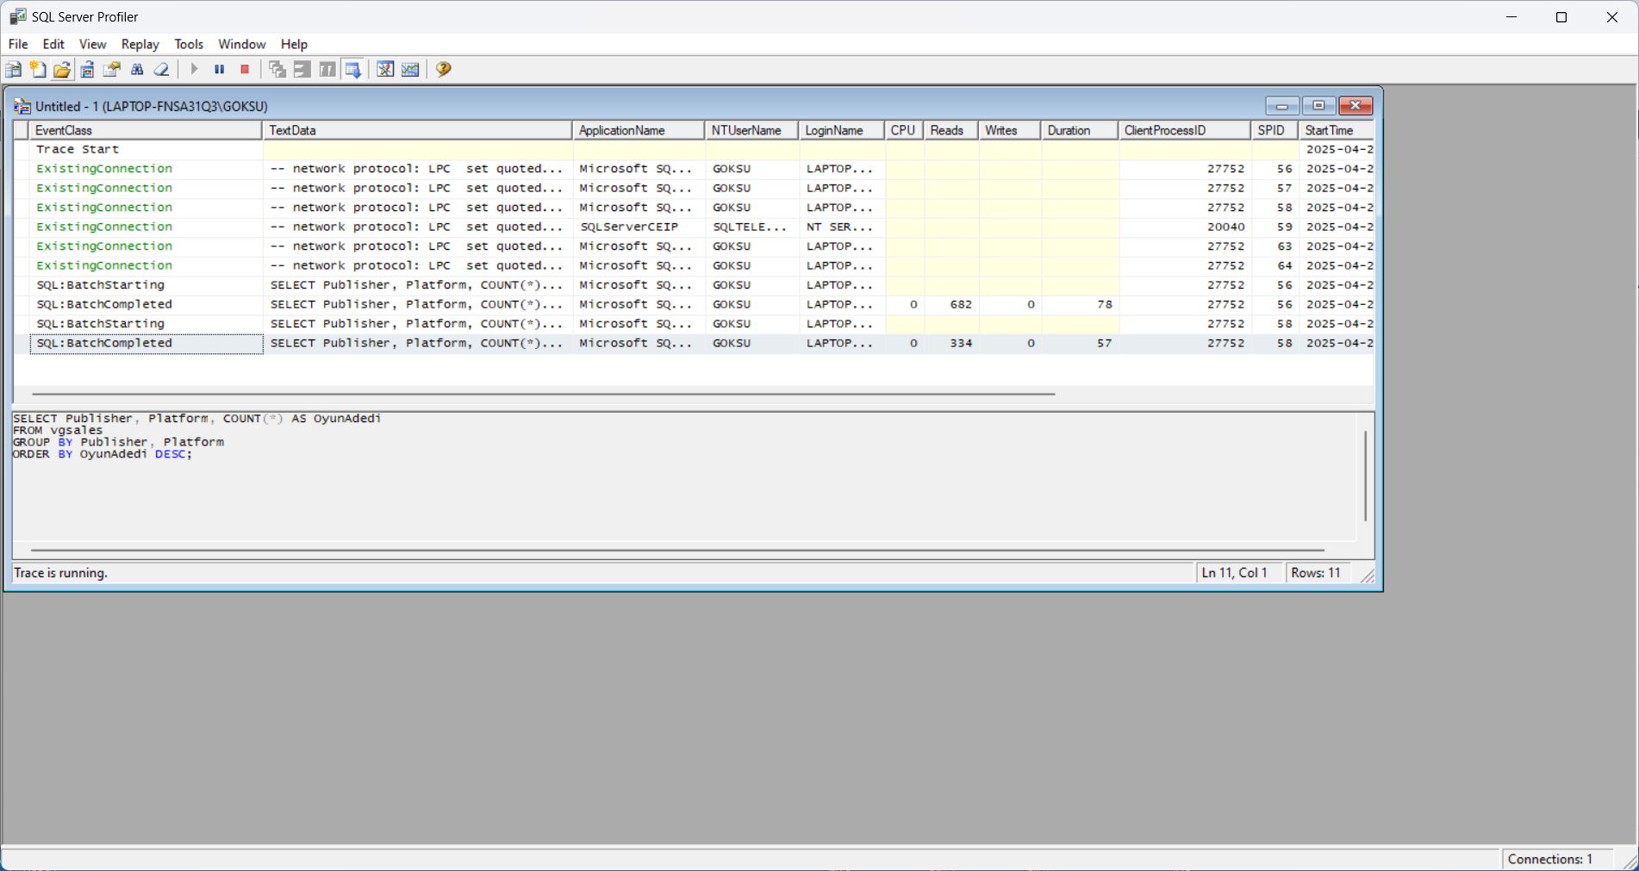

Figure 1 Server Profiler

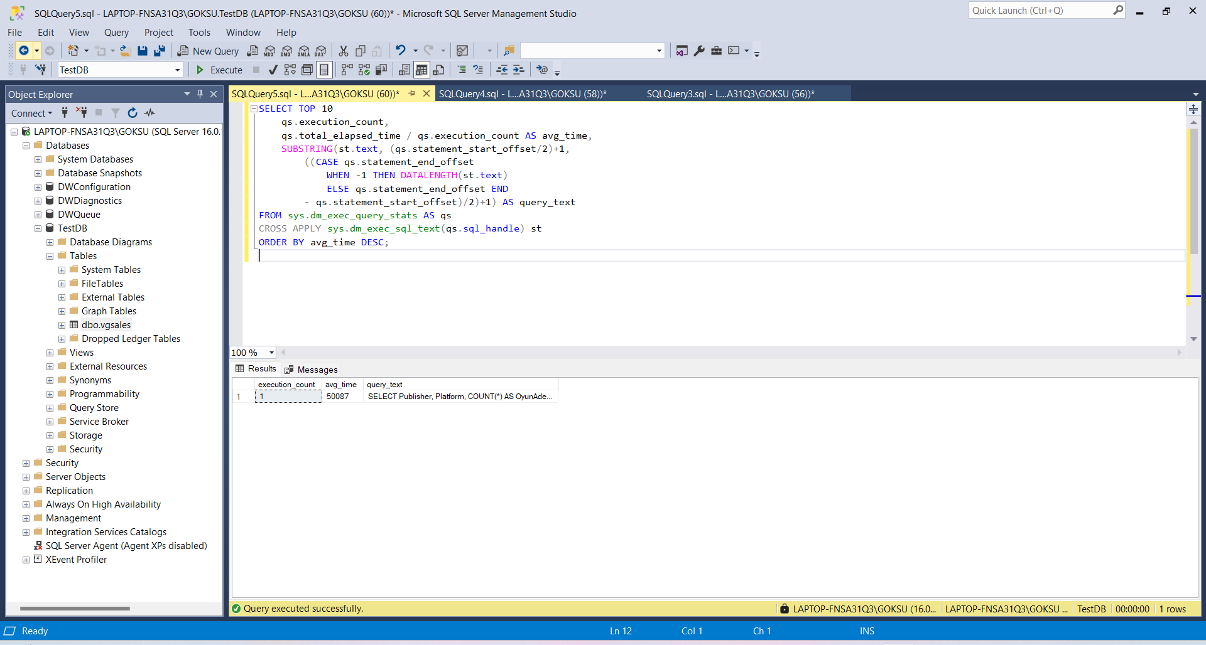

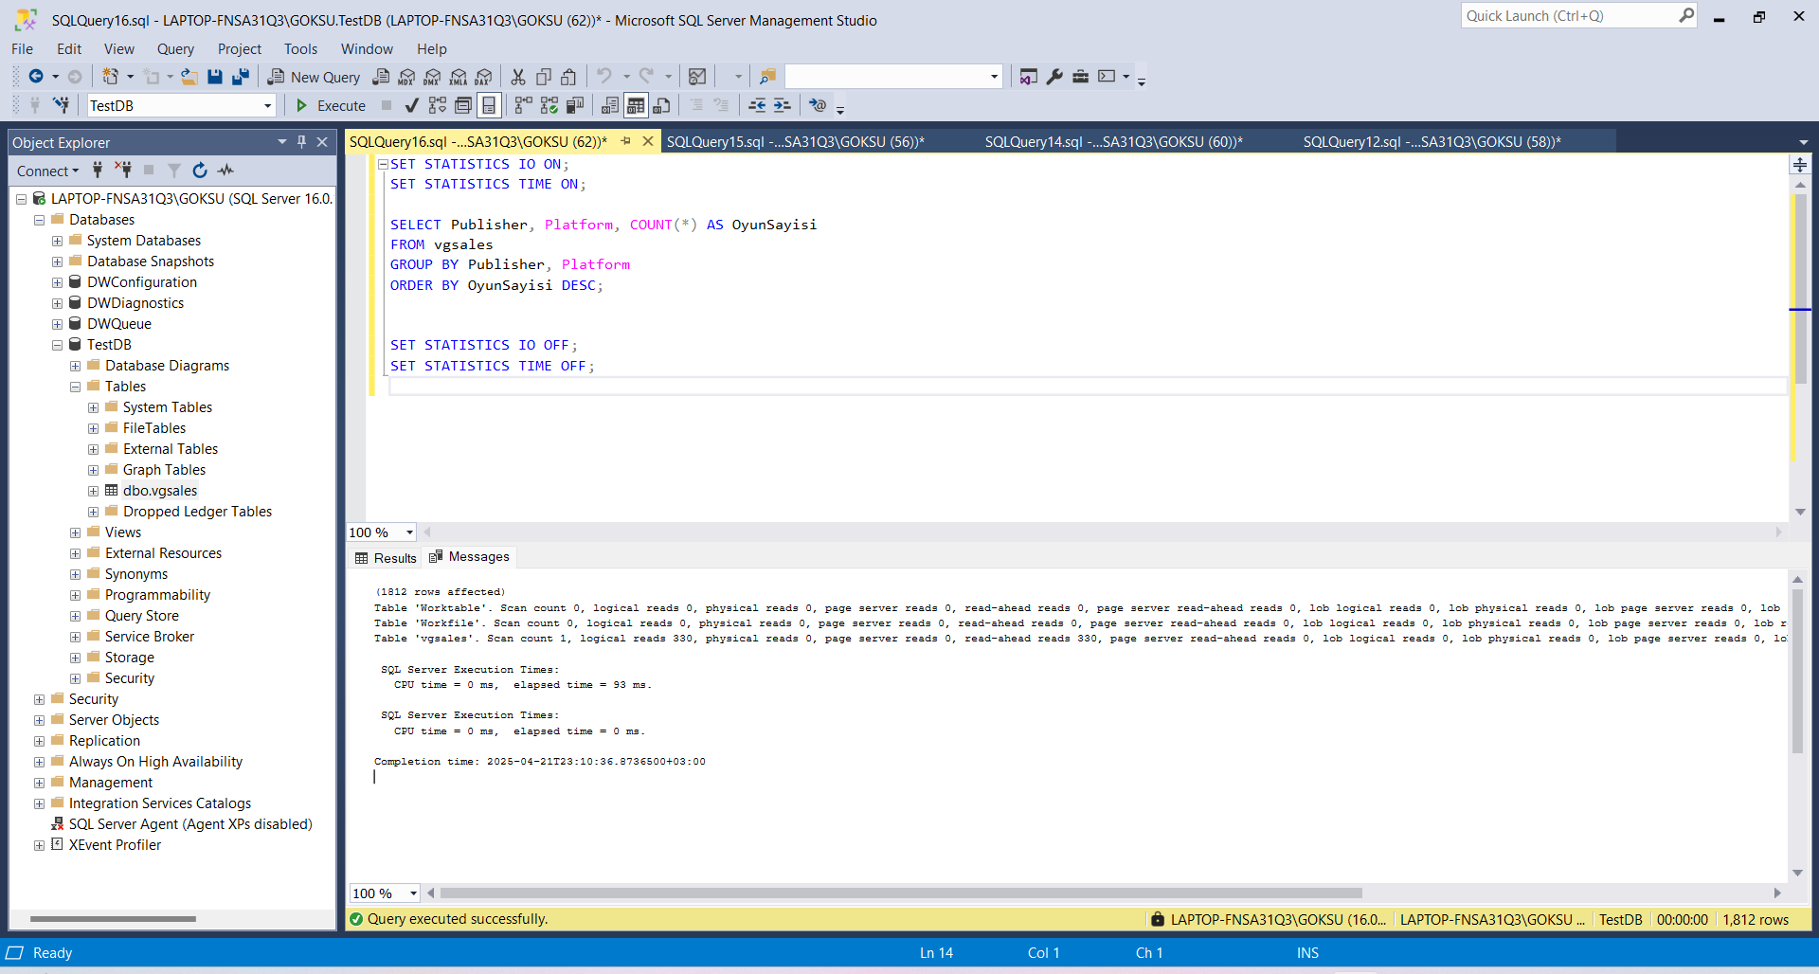

Figure 2 DMV

## Aşama 1: Sorgu Hızlandırmak İçin İndeks Yönetimi

Bu aşamada veritabanı sorgu performansını artırmak amacıyla `vgsales` tablosundaki bazı sütunlara indeksler eklenmiştir. Özellikle WHERE, GROUP BY veya ORDER BY gibi ifadelerde sıkça kullanılan sütunlar hedef alınmıştır. Ayrıca `sys.indexes` görünümü kullanılarak mevcut indeksler listelenmiş, gereksiz olanların kaldırılmasına karar verilmiştir.

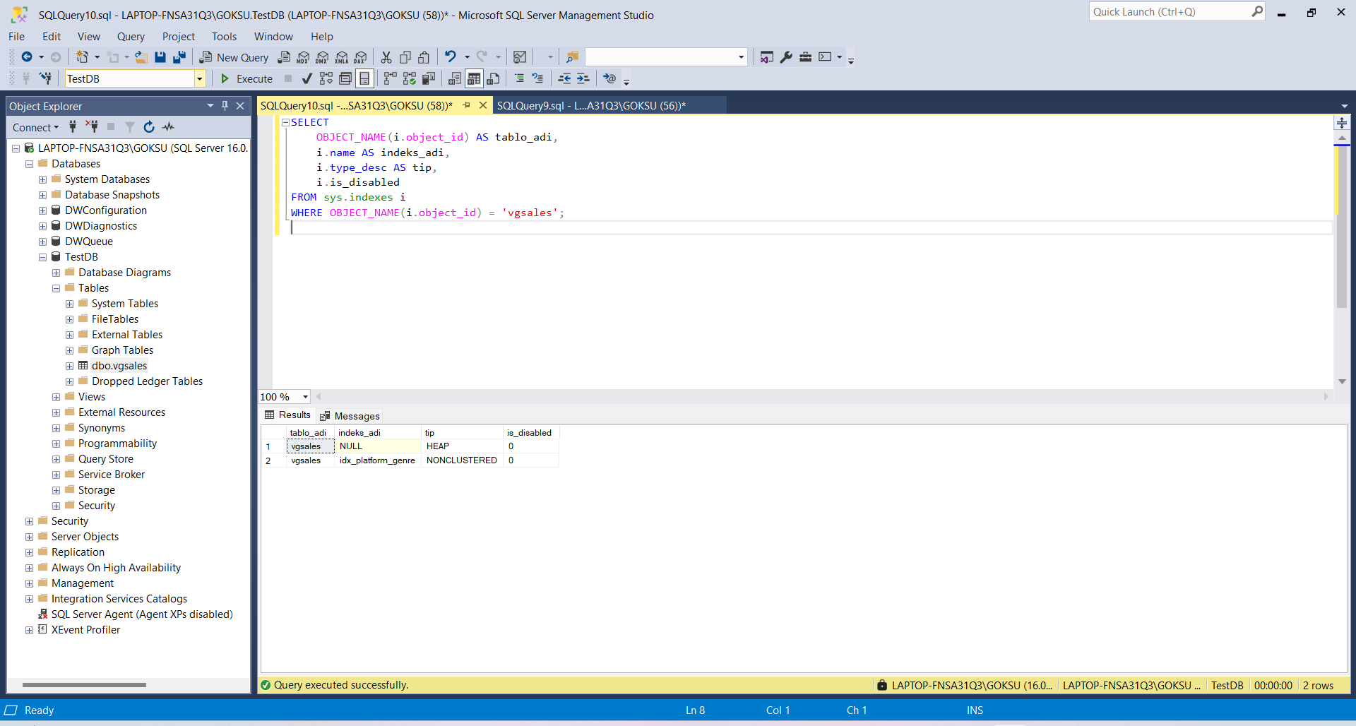

Figure 3 Index ekleme

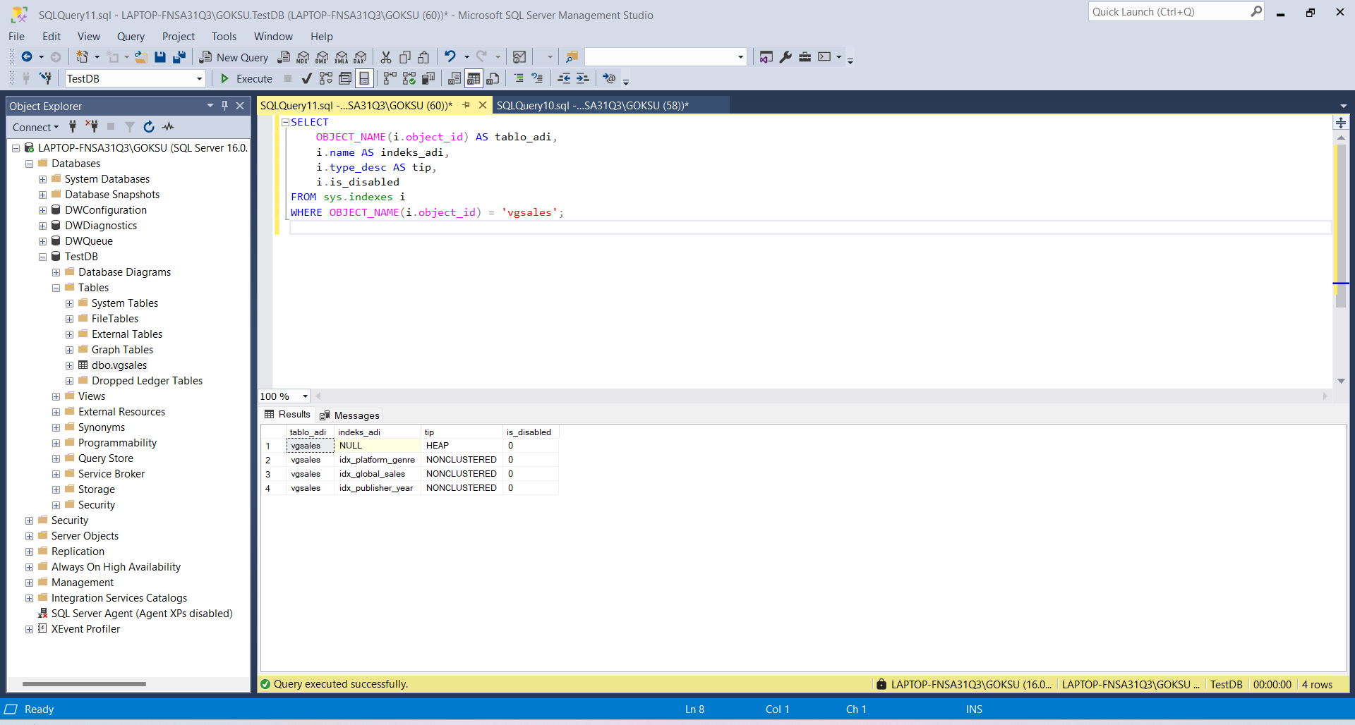

Figure 4 Eklenen indexler

## Aşama 2: Sorgu İyileştirme

Bu aşamada, SQL Server üzerinde çalışan ve ortalama süresi yüksek olan sorgular DMV aracılığıyla belirlenmiş, daha verimli hâle getirilmek üzere optimize edilmiştir. Optimize edilen sorgular öncesinde ve sonrasında `SET STATISTICS IO` ve `SET STATISTICS TIME` komutları kullanılarak kaynak kullanımı ve süre açısından karşılaştırılmıştır.



Figure 5 Index kullanmadan önceki hız

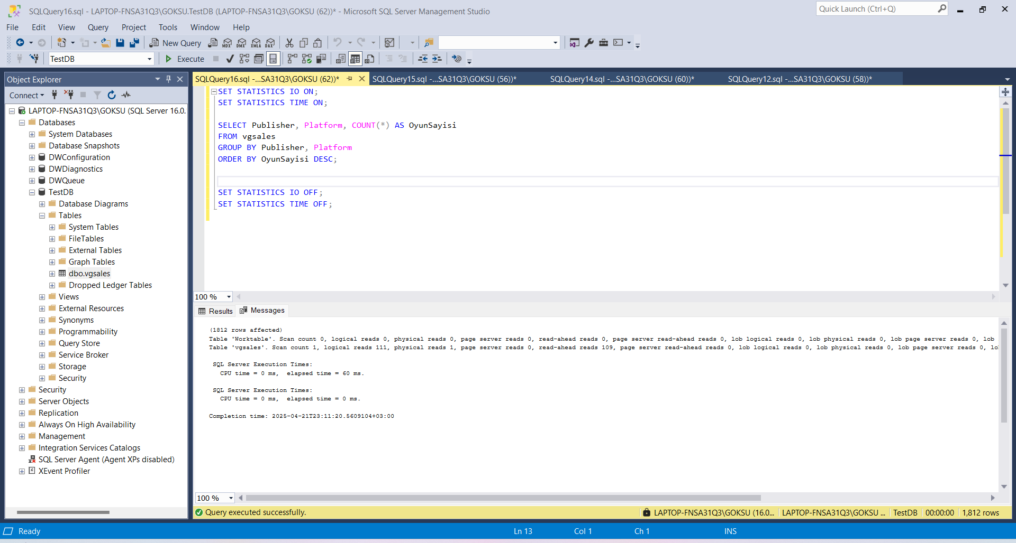

Figure 6: Indexten sonraki hız

# PROJE 2

# Veritabanı Yedekleme ve Felaketten Kurtarma Planı

Bu projenin amacı, MSSQL Server üzerinde bir veritabanının yedekleme stratejilerini belirlemek, düzenli yedekleme işlemlerini gerçekleştirmek ve olası veri kayıplarına karşı kurtarma senaryoları oluşturmaktır. Ayrıca, yedeklerin doğruluğunu test ederek felaket durumlarında verinin geri kazanılabilirliğini güvence altına almak hedeflenmiştir.

| **Araç / Özellik** | **Açıklama** |
| --- | --- |
| SQL Server Backup | Veritabanının yedeğini almak için |
| SQL Server Agent | Otomatik yedekleme zamanlama aracı |
| T-SQL Scripting | Yedekleme ve geri yükleme komutları |
| SSMS GUI | Görsel arayüz ile işlemleri takip |

## Aşama 1: Tam Yedekleme (Full Backup)

SSMS arayüzü aracığılıyla full back up dosyası alındı (Recordings kısmına eklendi).

Tasks > Back Up daha sonrasında çıkan pencerede Back Up type Full olarak seçildi ve Back up component Database seçili olarak .bak uzantılı back up dosyası alındı.

## Aşama 2: Artık (Transaction Log) ve Fark (Differential) Yedekleme

Bu adımda, Full yedeğe ek olarak:

* **Fark yedeği**: Full yedekten sonra değişen tüm verileri içerir
* **Artık (Log) yedeği**: Her işlem sonrası yazılan transaction log’ları içerir (point-in-time restore için kullanılır)

Bu işlemler için veritabanı **FULL Recovery Model**'de olmalıdır. Bu yüzden system Full Recovery Model’e alındı.

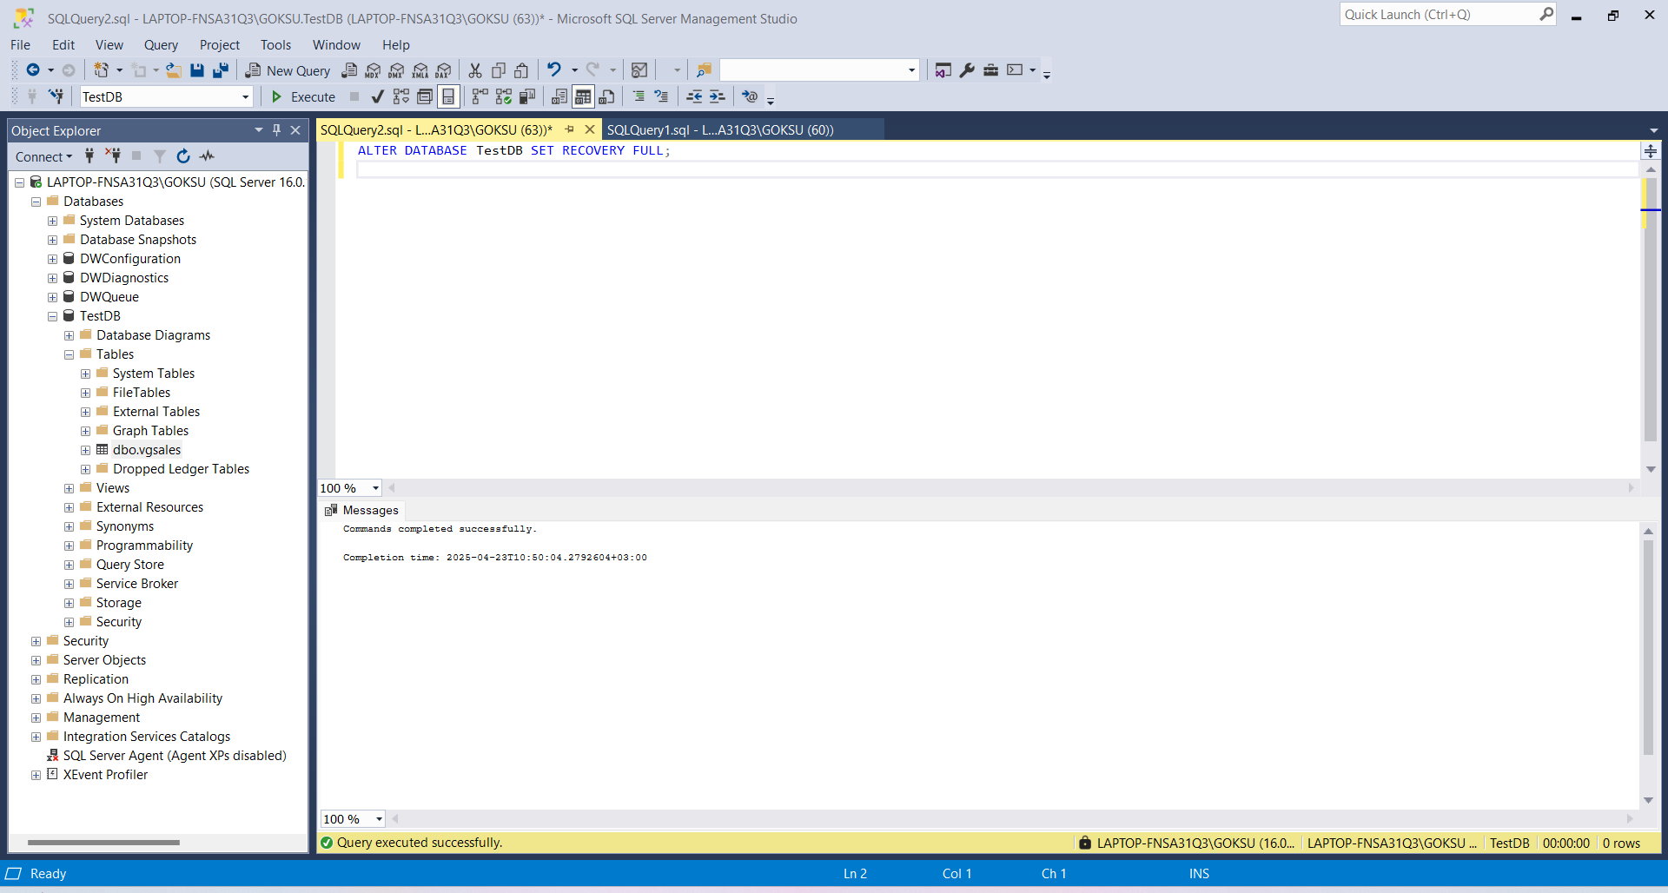

Figure 7 Full Recovery Modele alma scripti

## Aşama 3: Fark (Differential) Yedekleme (GUI Üzerinden)

Yine database üzerinden sağa tıklayarak Back Up sekmesini açıyoruz çıkan pencerede Figure 8 de belirtilen ekrandaki seçenekleri kullanarak Differential back up dosyasını verilen klasörde .bak uzantısı ile oluşturuyoruz.

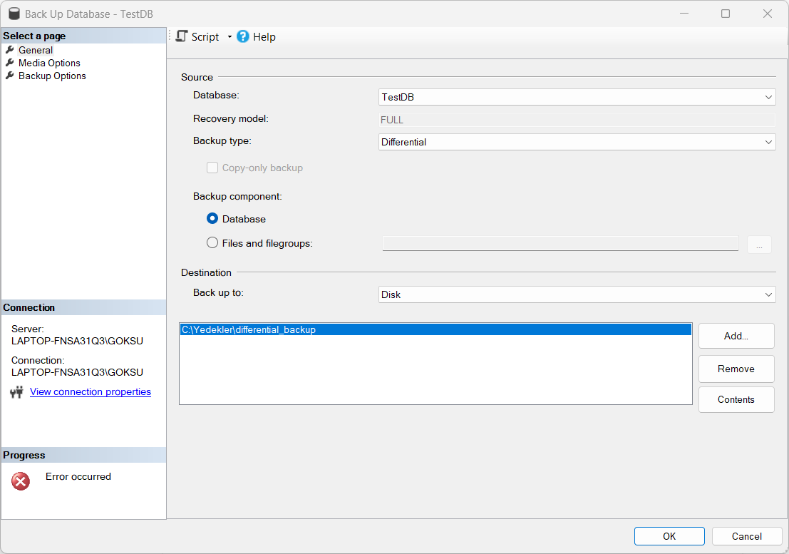

Figure 8 Differential Back up penceresi

## Aşama 4: (Log) Yedekleme (GUI Üzerinden)

Yine aynı şekilde Graphic User Interface üzerinden database’i seçip back up sekmesine bağlanıp Back up type’ ı transaction olarak belirledik.

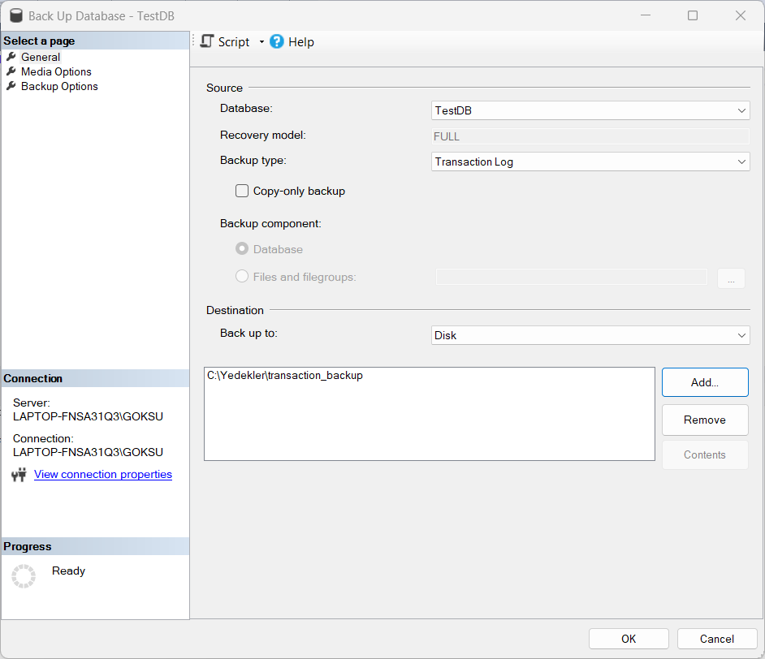

Figure 9 Transaction back up

| **Yedek Türü** | **İçeriği** | **Ne zaman kullanılır?** |
| --- | --- | --- |
| Full | Tüm veritabanı | Haftalık / ana yedek olarak |
| Differential | Full'den sonra değişen veriler | Günlük, hızlı geri yükleme için |
| Transaction Log | Her işlemi tek tek kaydeder | Felaketten sonra “noktaya geri dönüş” |

Grafik arayüzü kullanarak restore back up komutunu çalıştırırken hata aldım bu yüzden T-SQL ile kullanıcıları kapatıp tek Kullanıcı ile daha önce yedekledigim database’den restore komutunu uyguladım.

## Aşama 5: Otomatik T-SQL ile Kullanıcıları Kapatarak Geri Yükleme

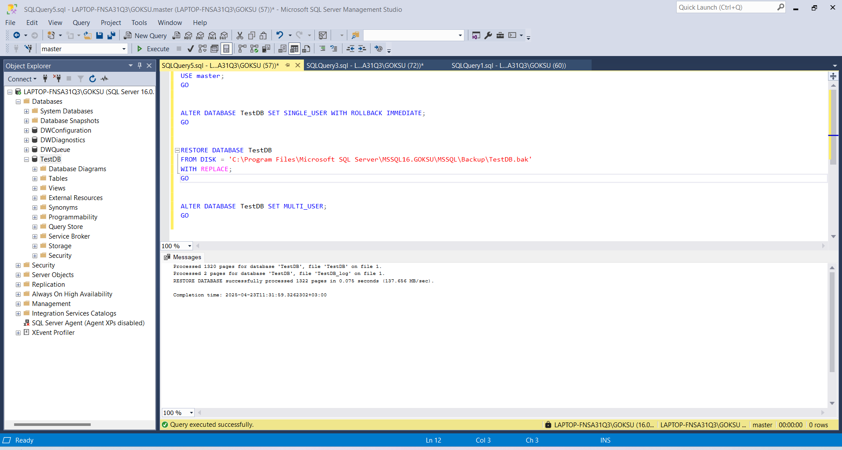

Figure 10 T-SQL restore back up

Restore işlemini göstermek için önce

“DELETE FROM vgsales

WHERE Genre = 'Sports'; “ sorgusu ile Sports tipli verileri silip daha sonrasında ise restore back up ile geri getirdik.

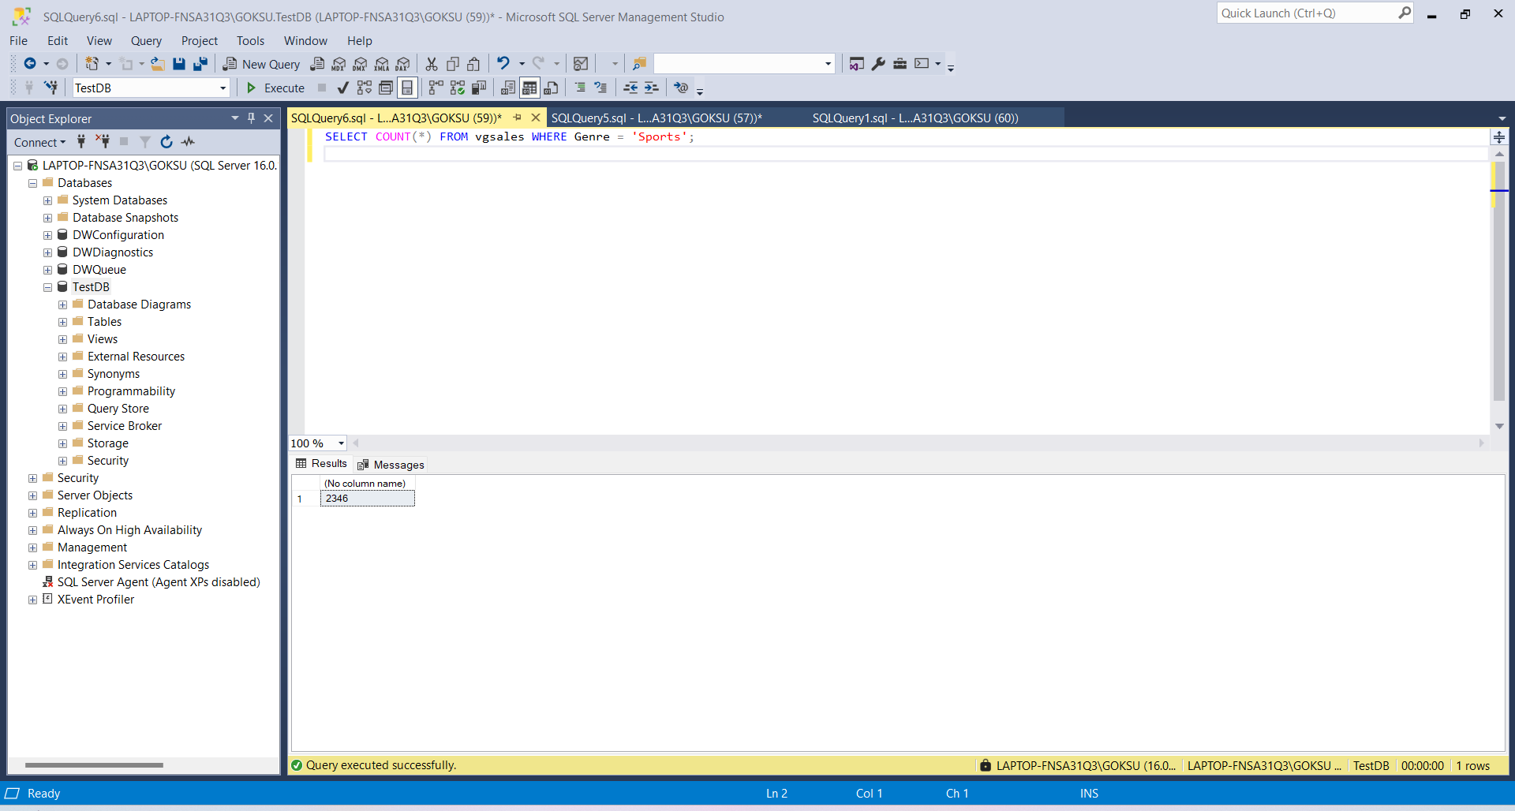

Figure 11 Restore işleminden sonra Sports tipindeki oyunların sayısını gösteren sorgu

## Aşama 6: Test Yedekleme Senaryoları – Yedeklerin Doğruluğunu Test Etme

Bu adımda yedek dosyasının gerçekten **çalışır durumda olduğunu**, geri yüklenebildiğini ve içinde doğru veri olduğunu test edeceğiz.

Bu aşamada alınan yedeklerin bütünlüğü test edilmiştir. Geri yükleme işlemi mevcut veritabanı üzerine değil, aynı yedekten yeni bir veritabanı oluşturularak gerçekleştirilmiştir. Böylece orijinal veritabanına zarar vermeden yedekleme dosyasının geçerli olup olmadığı test edilmiştir.

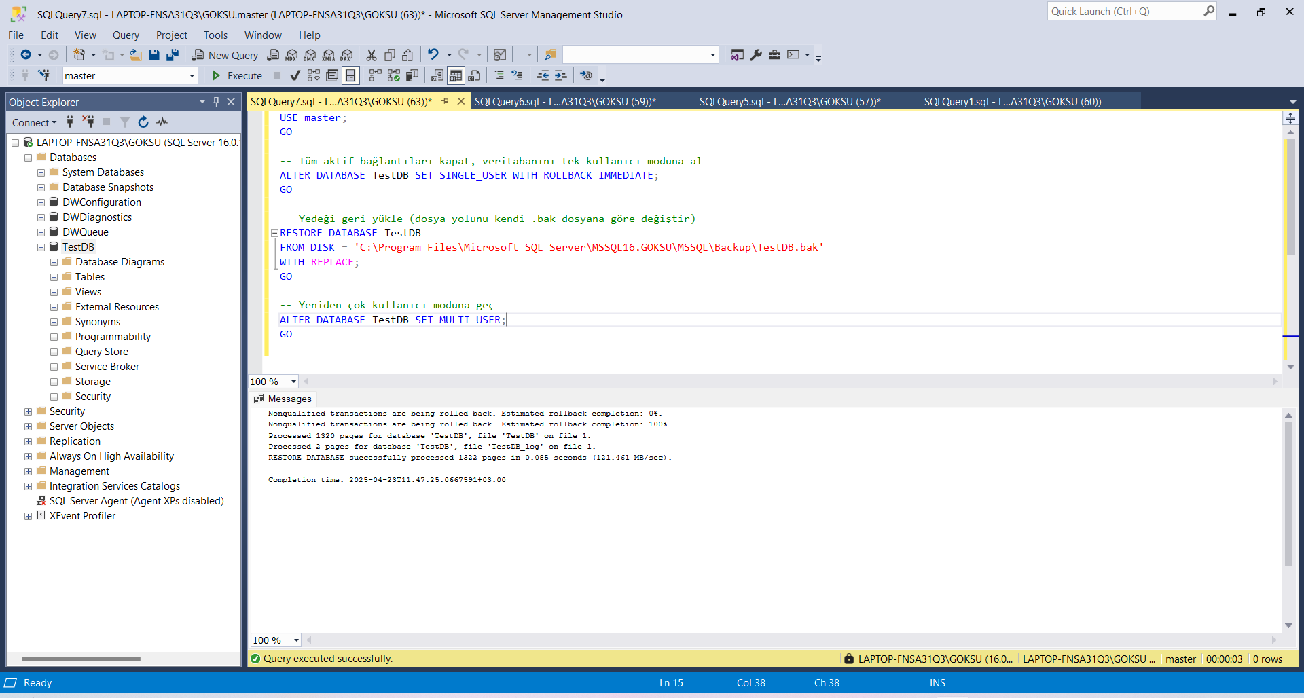

Bu aşamada, yanlışlıkla silinen verilerin geri getirilebilmesi için daha önce alınan tam yedek (full backup) dosyası kullanılarak `TestDB` veritabanı geri yüklenmiştir.

Geri yükleme sırasında veritabanının başka bağlantılar tarafından kullanılması nedeniyle "Exclusive access could not be obtained..." hatası alınmış, bu durum SQL Server'da sık karşılaşılan bir durumdur.

Sorunun çözümü olarak veritabanı tek kullanıcı moduna alınmış, tüm bağlantılar sonlandırılmış ve `WITH REPLACE` komutu kullanılarak yedek başarıyla geri yüklenmiştir.

Bu işlem sonucunda `Genre = 'Sports'` olan, daha önce silinmiş veriler yeniden erişilebilir hâle getirilmiştir.

Bu adımda, alınan yedeğin geçerliliği test edilmiştir. Mevcut veritabanı üzerine yazmadan, aynı yedek dosyası kullanılarak `TestDB_YedekKontrol` adında yeni bir veritabanı oluşturulmuştur.

Yapılan sorgular sonucunda daha önce silinen verilerin bu yeni veritabanında hâlâ mevcut olduğu görülmüş ve yedeğin başarılı şekilde geri yüklenebilir olduğu doğrulanmıştır.

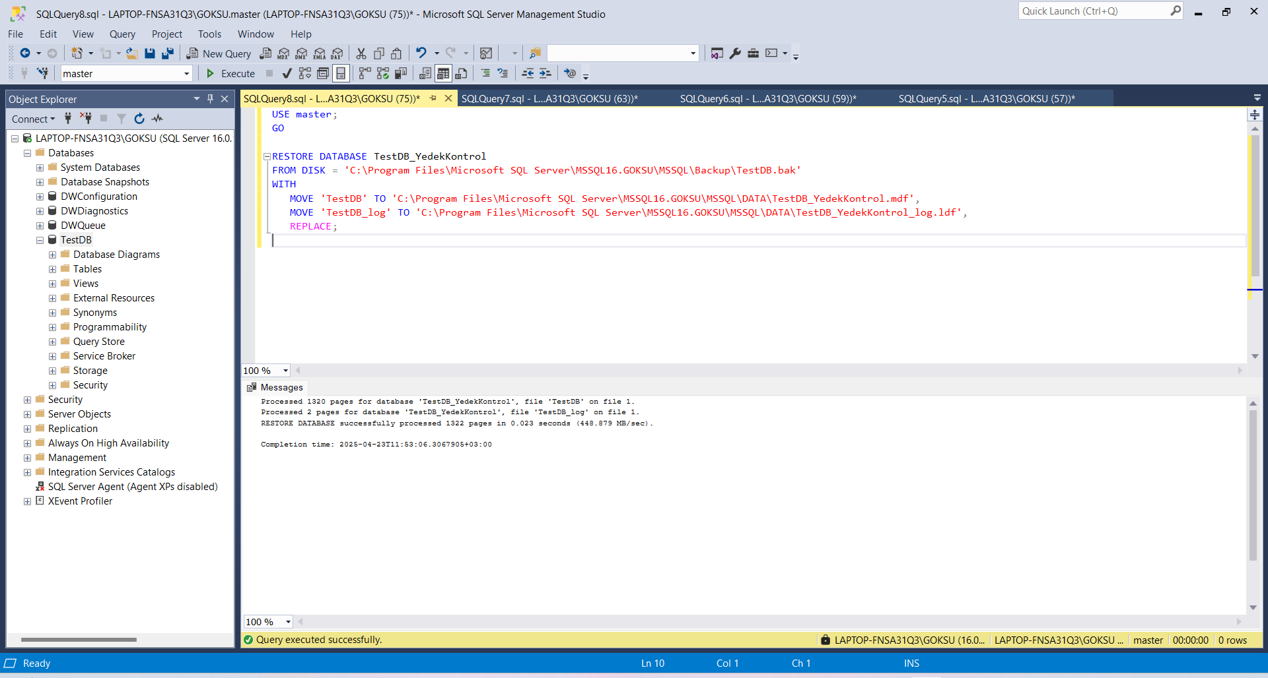

Figure 12 TestDB yedek control

Bu ekran görüntüsü, daha önce alınan `TestDB.bak` yedeğinin T-SQL komutları kullanılarak `TestDB_YedekKontrol` adında yeni bir veritabanı olarak başarıyla geri yüklendiğini göstermektedir.

Bu işlem, yedeğin geçerli ve kullanılabilir olduğunu doğrulamak için yapılmıştır. Böylece orijinal veritabanına zarar vermeden yedek dosyasının bütünlüğü test edilmiştir.

# PROJE 3

# Veritabanı Güvenliği ve Erişim Kontrolü

Bu projenin amacı, SQL Server veritabanı üzerinde kullanıcı erişim kontrolü, hassas verilerin korunması, veri şifreleme tekniklerinin uygulanması ve kötü amaçlı sorgulara (SQL Injection) karşı güvenlik önlemlerinin test edilmesidir. Aynı zamanda, kullanıcı aktivitelerinin kaydedilmesi için denetim (audit) mekanizmaları uygulanmıştır.

| **Adım No** | **Aşama Başlığı** | **Konu** |
| --- | --- | --- |
| 1 | Kullanıcı Hesabı ve Erişim Yönetimi | SQL Server & Windows Auth |
| 2 | Veri Şifreleme (TDE) | Transparent Data Encryption |
| 3 | SQL Injection Saldırısı Simülasyonu | Güvenlik açığı testi |
| 4 | Kullanıcı Aktivitelerini İzleme | SQL Server Audit ile loglama |

## Aşama 1 Amaç: Yeni kullanıcı oluşturmak ve sadece belirli tablolara/verilere erişmesini sağlamak

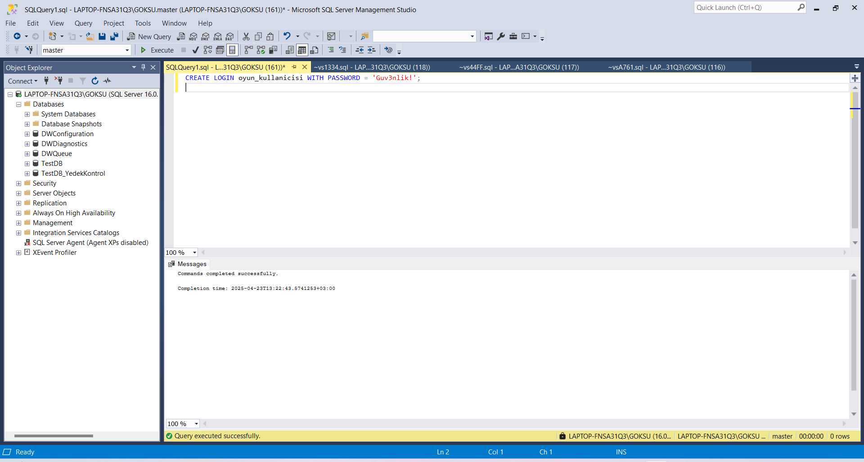

Figure 13 Login Oluştur (SQL Server seviyesi)

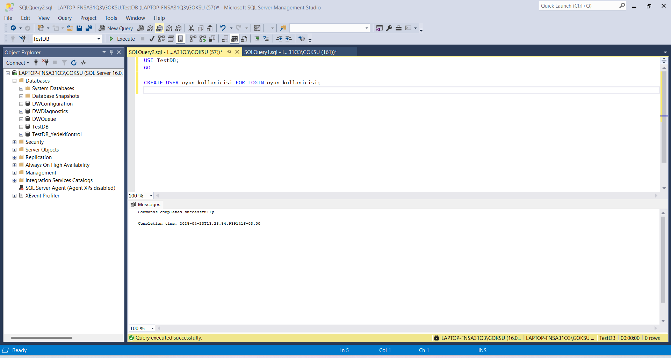

Figure 14 Login’i TestDB veritabanında kullanıcıya dönüştür

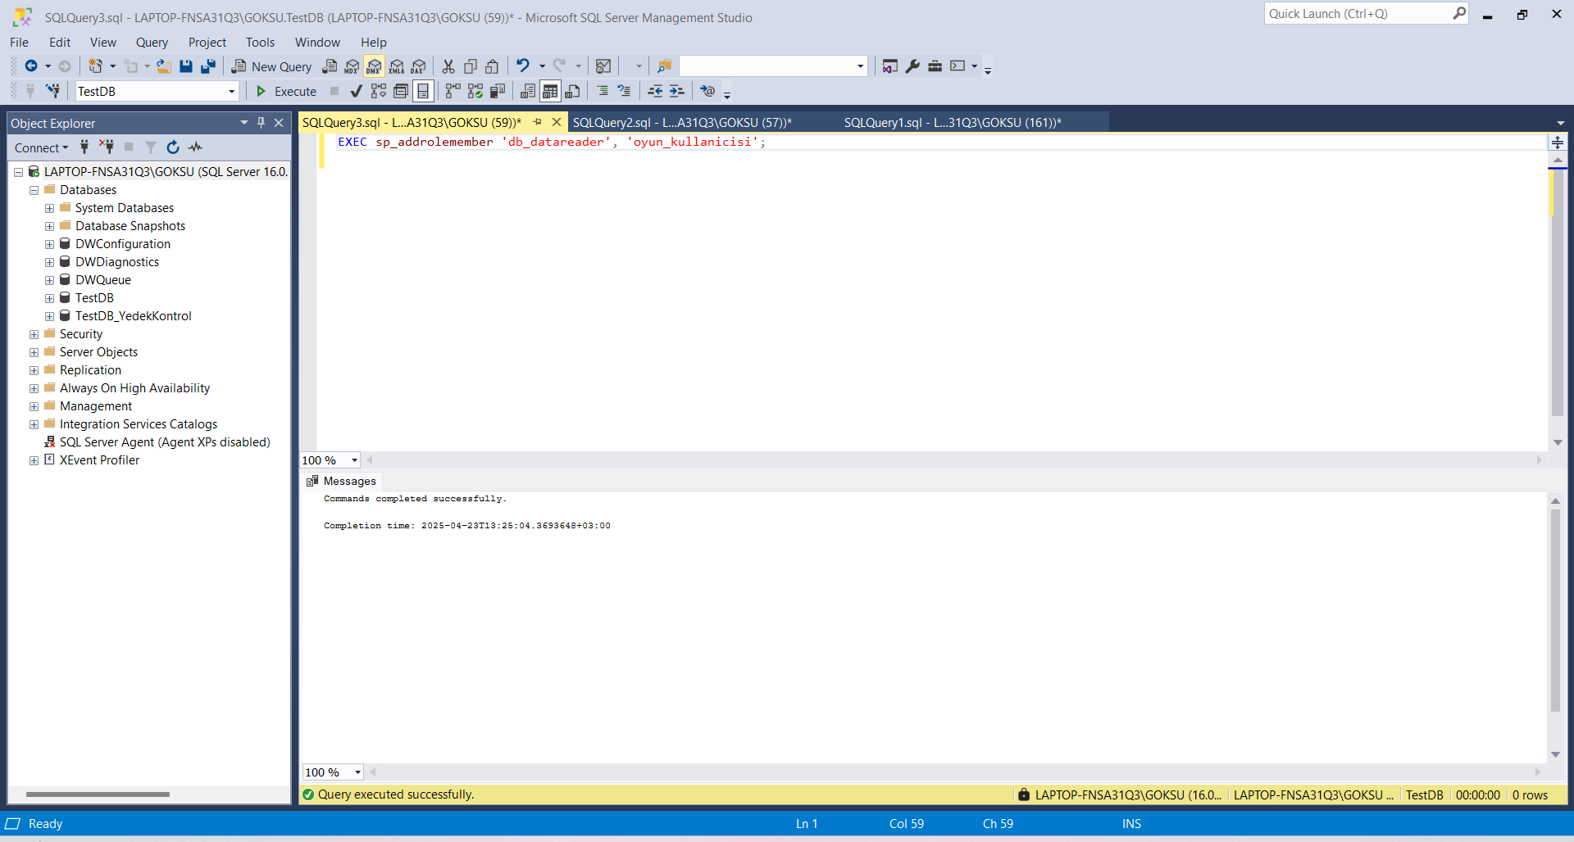

Figure 15 Sadece okuma yetkisi verme

Bu adımda, SQL Server üzerinde `oyun_kullanicisi` adında bir kullanıcı oluşturulmuş ve bu kullanıcıya sadece veri okuma yetkisi verilmiştir. Kullanıcının veritabanı üzerinde izinsiz silme ve yazma işlemleri yapamayacağı test edilmiştir. Böylece temel erişim kontrolü sağlanmıştır.

Aşama 2: Veri Şifreleme – TDE (Transparent Data Encryption**)**

🎯 ***Amaç:*** Veritabanındaki verilerin disk seviyesinde şifrelenmesini sağlamak. Böylece yetkisiz biri .mdf veya .bak dosyasını ele geçirse bile içeriği okuyamaz.

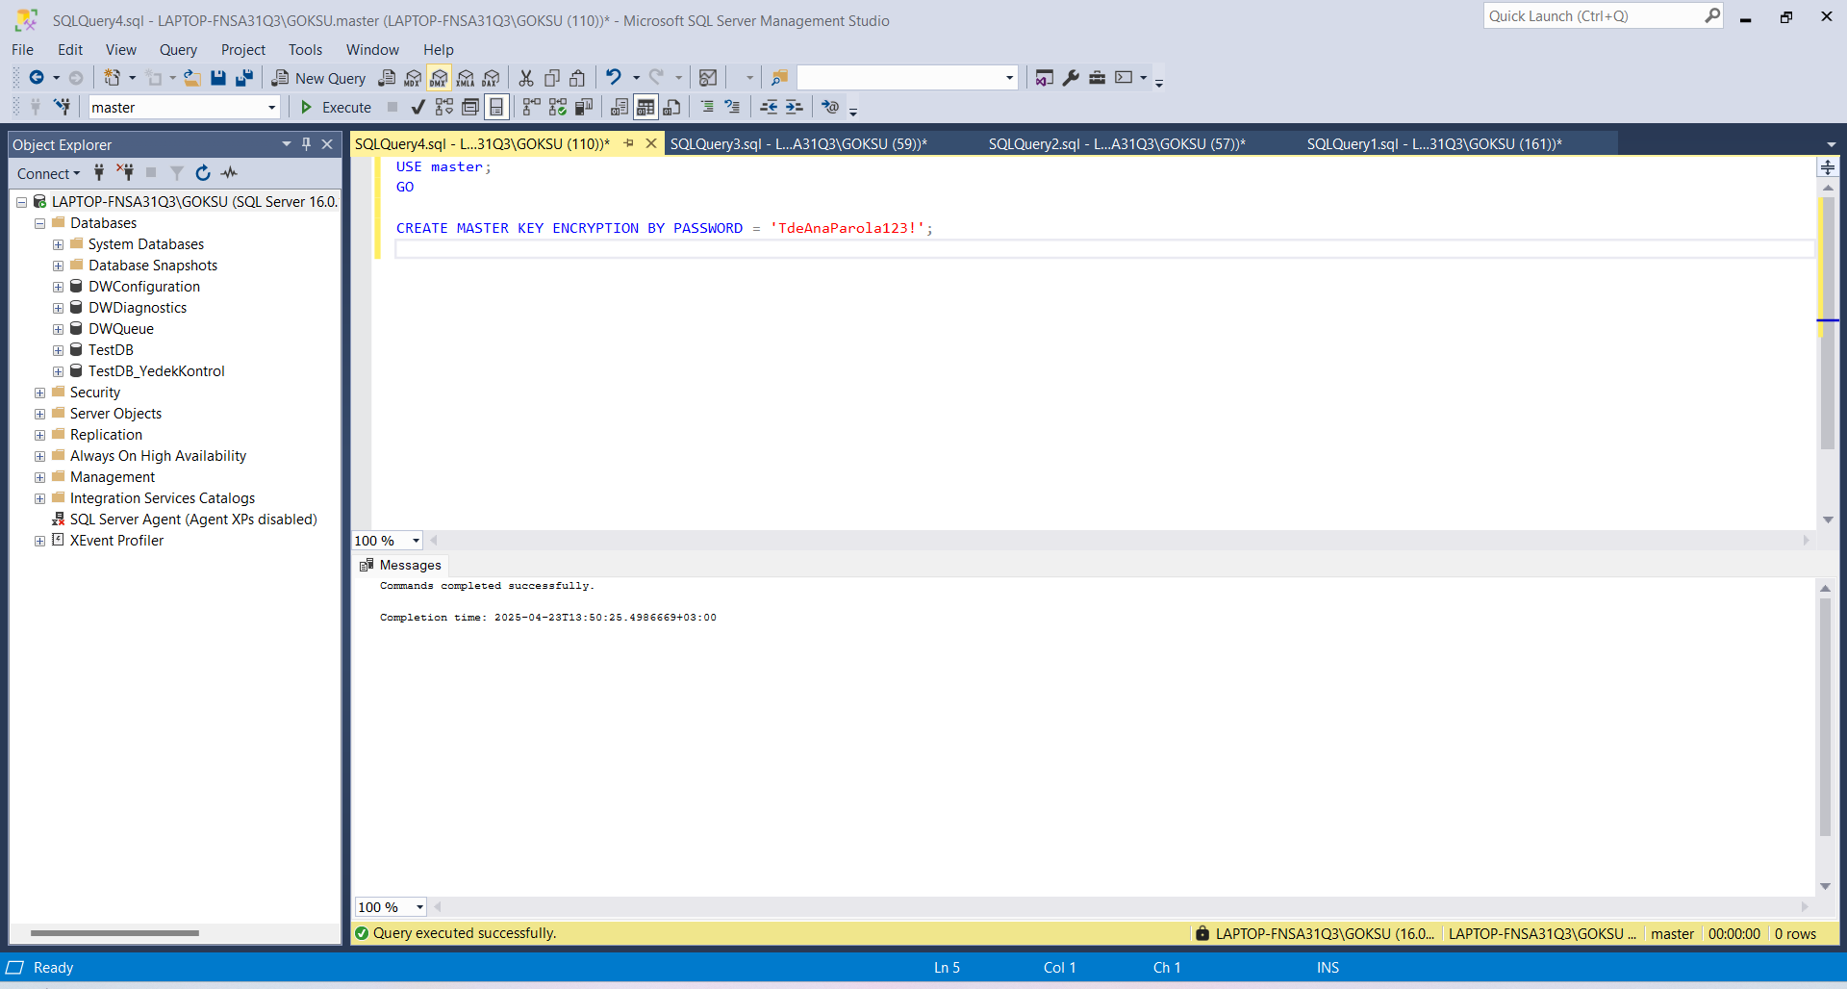

Figure 16 Sunucu ana anahtarı olusturma

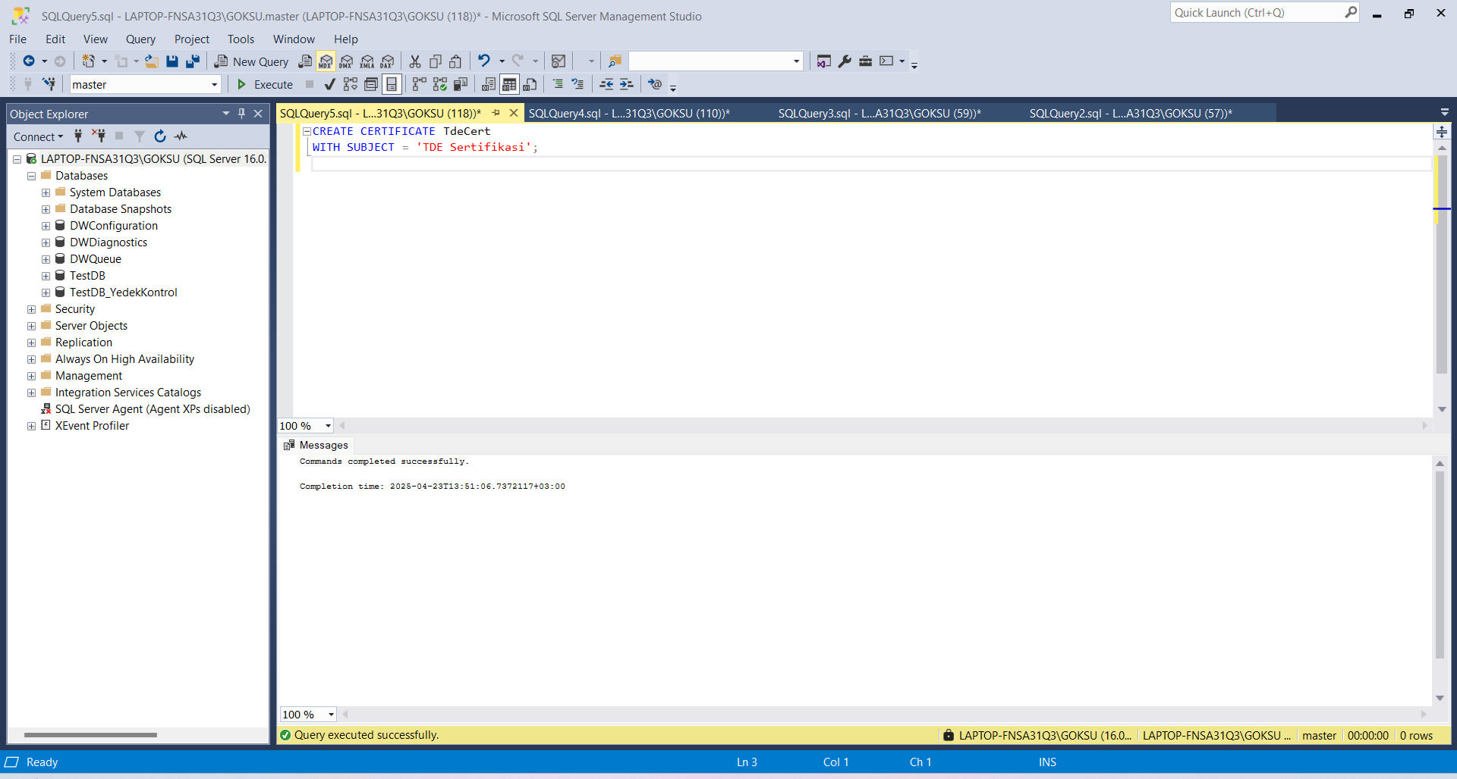

Figure 17 tde sertifika oluşturma

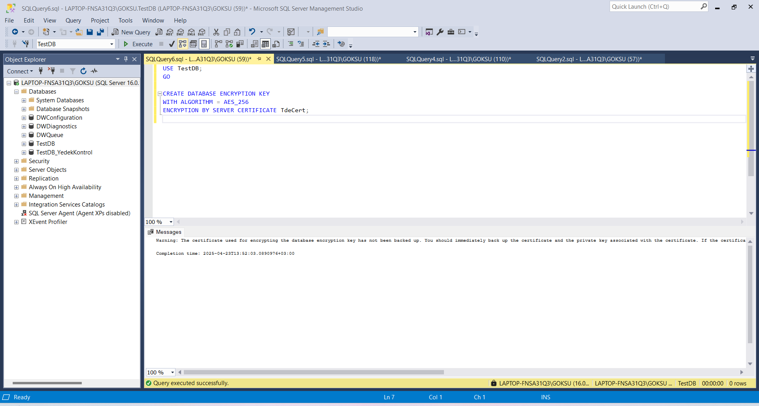

Figure 18 Şifreleme için veritabanı anahtarı

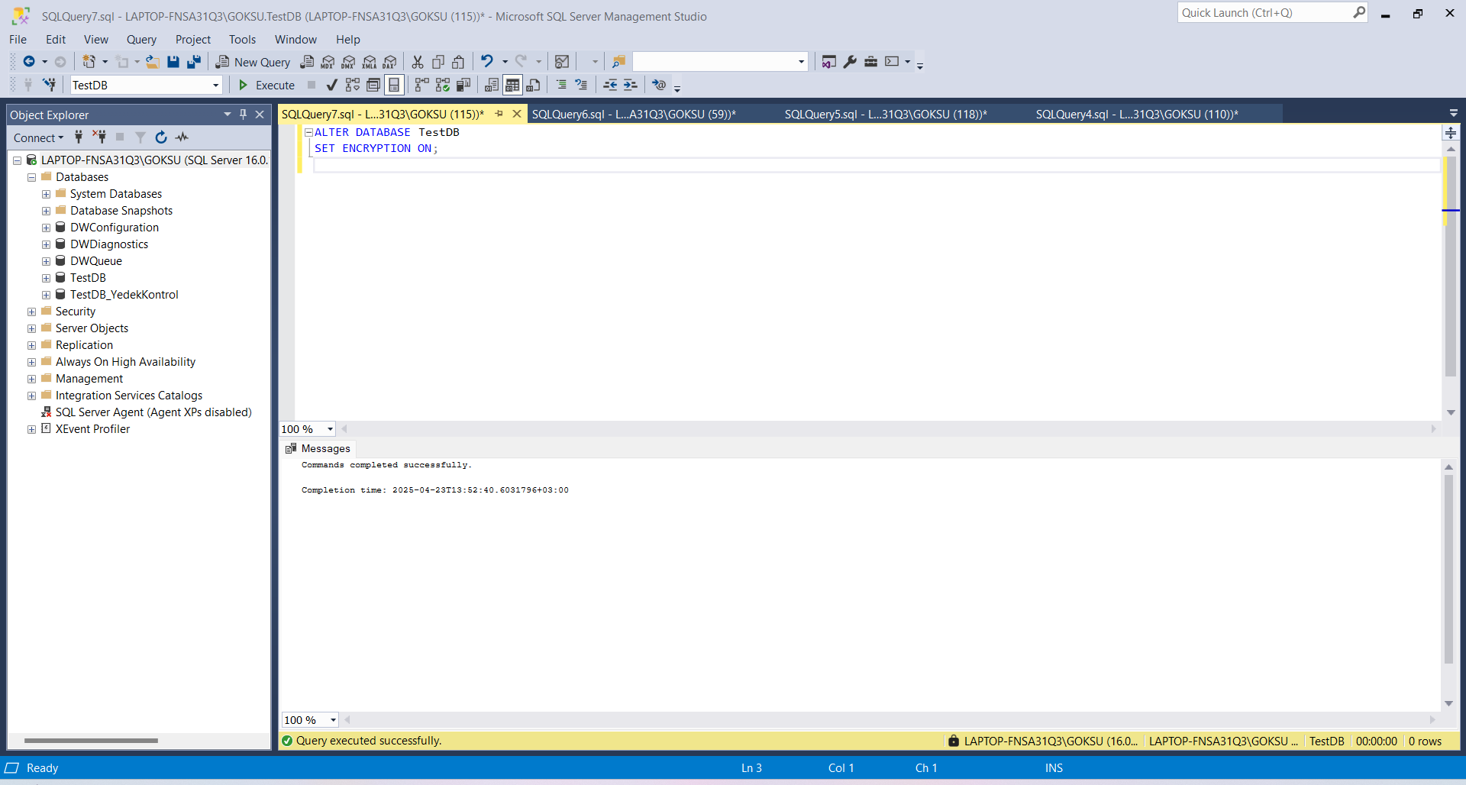

Figure 19 Şifrelemeyi aktif etme

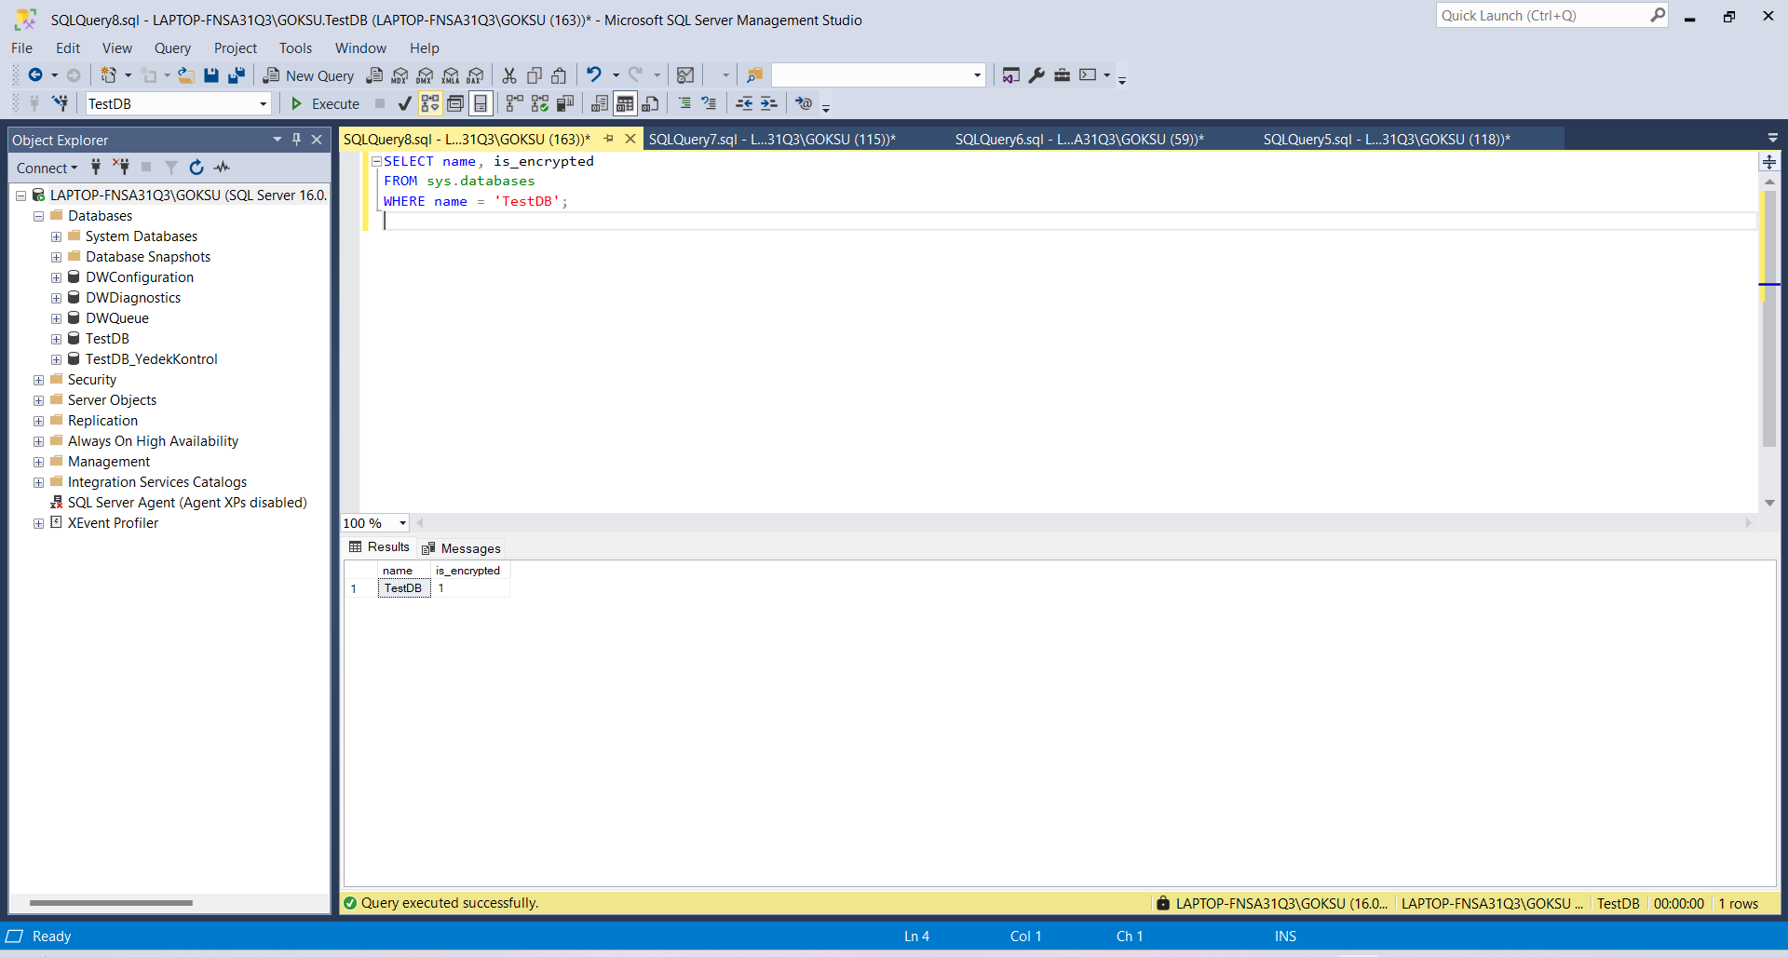

Figure 20 Şifreleme durum

Bu adımda SQL Server üzerinde Transparent Data Encryption (TDE) özelliği etkinleştirilmiştir. Gerekli anahtar ve sertifikalar oluşturularak `TestDB` veritabanı disk seviyesinde şifrelenmiştir. Bu işlem, yedek dosyaların ya da fiziksel veri dosyalarının çalınması durumunda içeriğin okunmasını engeller.

## Aşama 3: SQL Injection Testleri – Güvenlik Açıklarını Simüle Etme

🎯 *Amaç:* SQL sorgularına kötü niyetli girişler enjekte edilerek sistemin açık verip vermediğini test etmek ve bu riskleri önlemek.

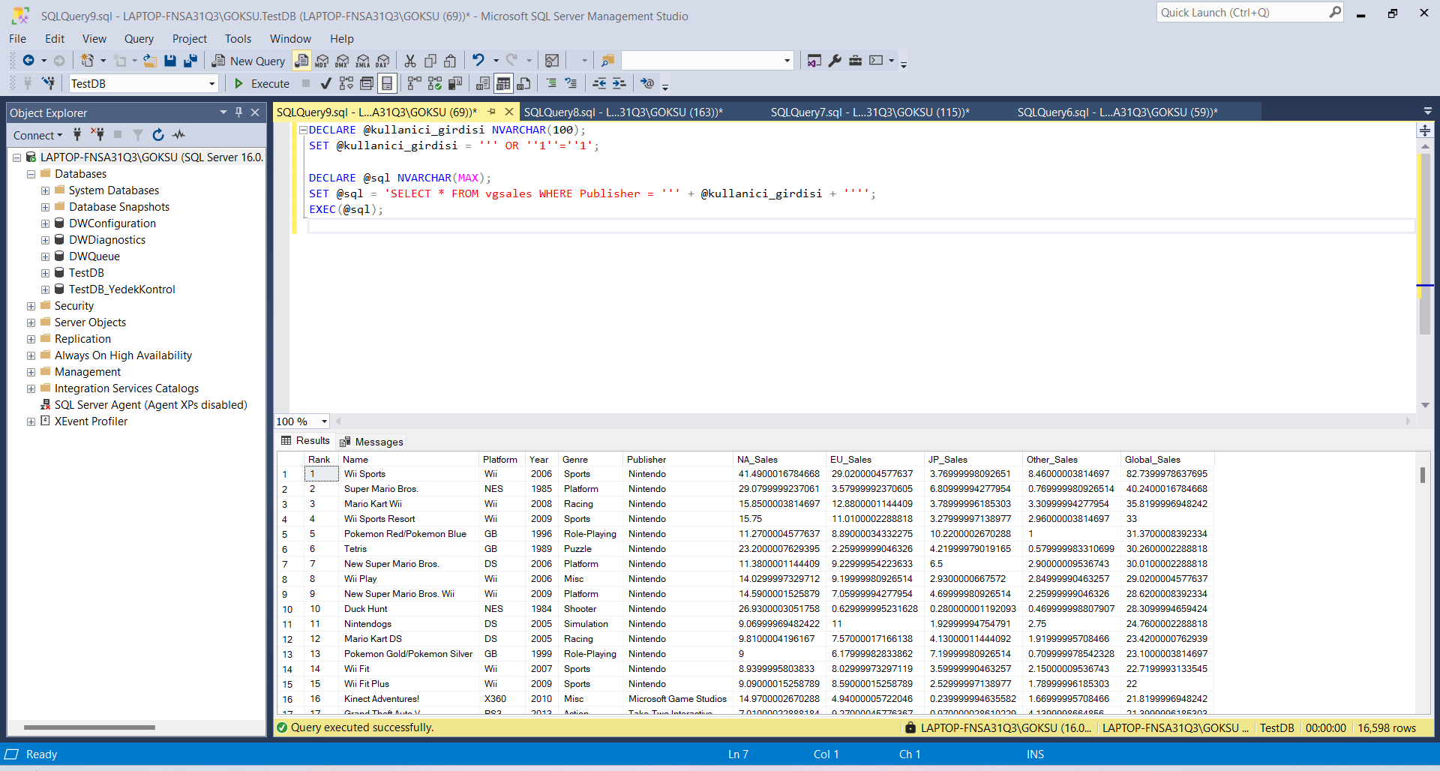

Figure 21 Savunmasız sorgu örneği

Bu giriş → ' OR '1'='1  
Tüm Publisher kayıtlarını çeker, çünkü koşul her zaman doğru olur ➤ **Veri sızdırılır.**

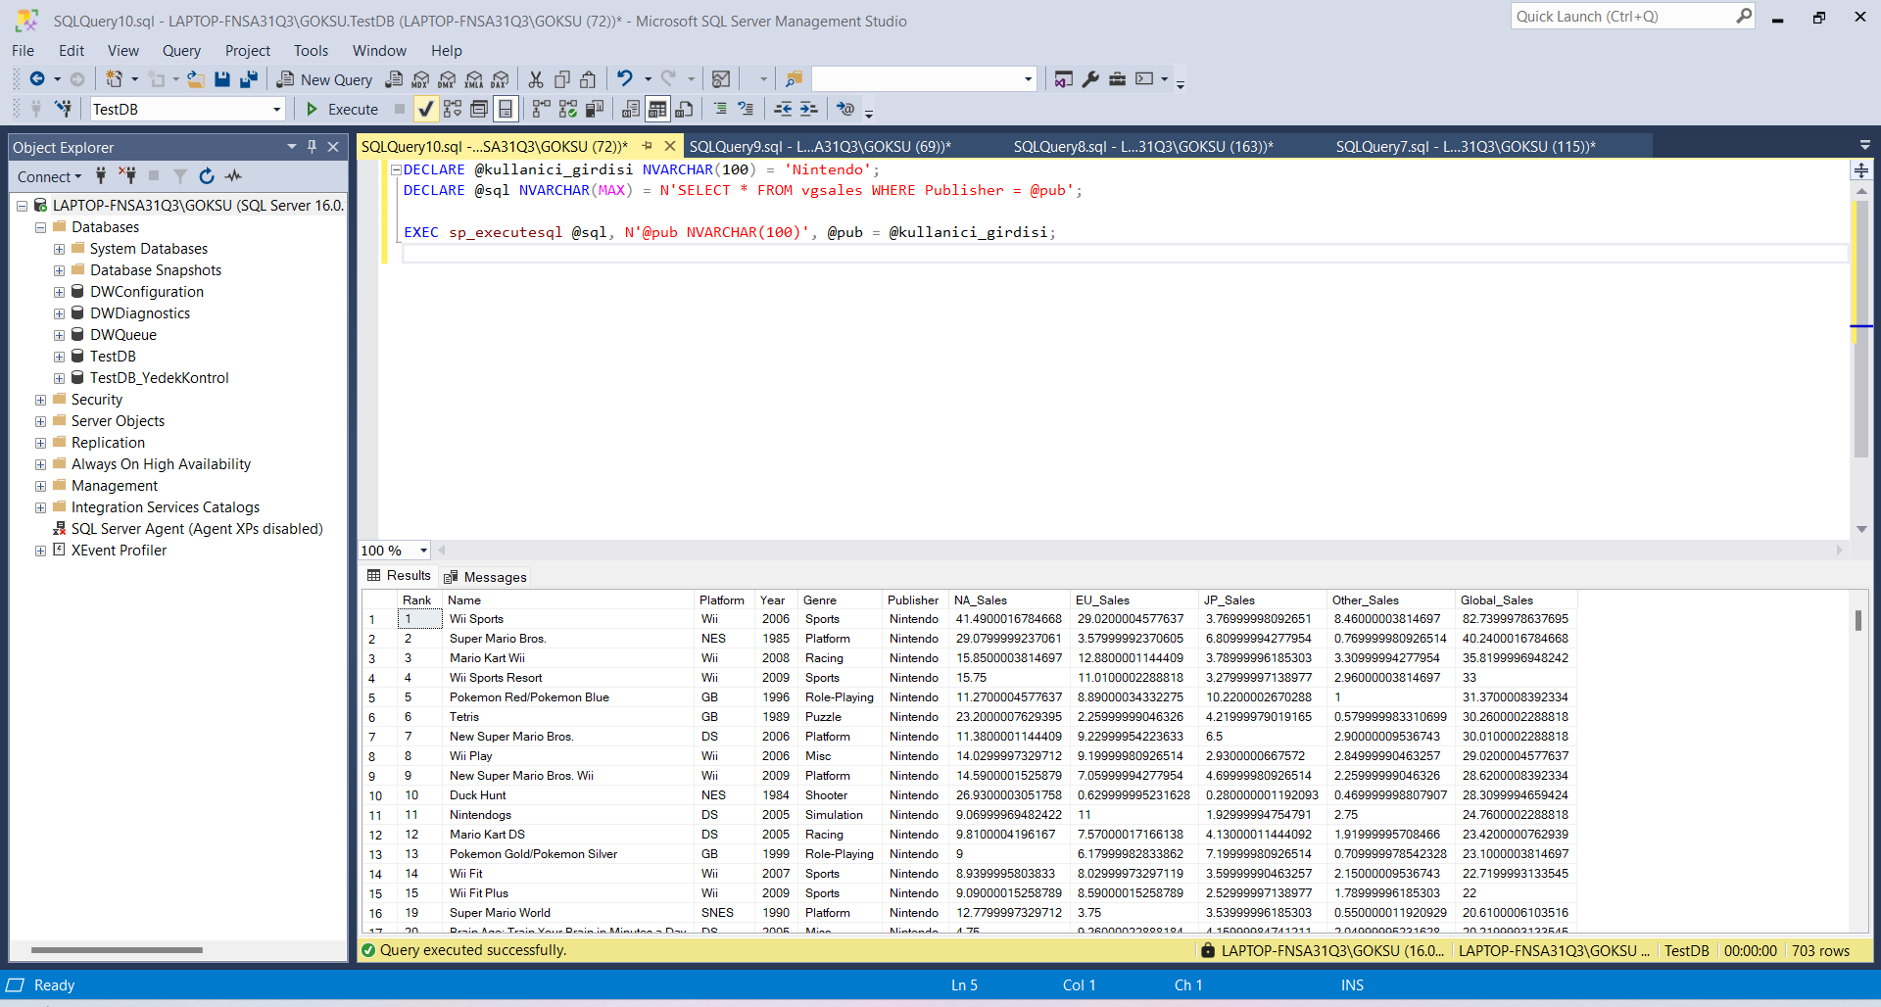

Figure 22 Parametreli Sorgu örneği

Bu yöntemle ' OR '1'='1 gibi girişler **komut olarak değil, veri olarak** algılanır → güvenlik sağlanır.

Bu adımda, SQL Injection saldırılarına karşı veritabanı savunması test edilmiştir. Kötü niyetli bir giriş ile sorgunun mantığının bozulabildiği gösterilmiştir. Ardından, parametreli sorgu kullanılarak bu tür saldırıların önüne geçilmiştir. Bu senaryo, veritabanı uygulamalarında güvenli kodlamanın ne kadar kritik olduğunu ortaya koymuştur.

## Aşama 4: Audit Loglama – Kullanıcı Aktivitelerini İzleme

🎯 *Amaç:* SQL Server'da yapılan işlemleri (login, SELECT, DELETE, UPDATE gibi) **kimin, ne zaman, hangi veritabanında yaptığını** kaydeden denetim (audit) mekanizması kurmak.

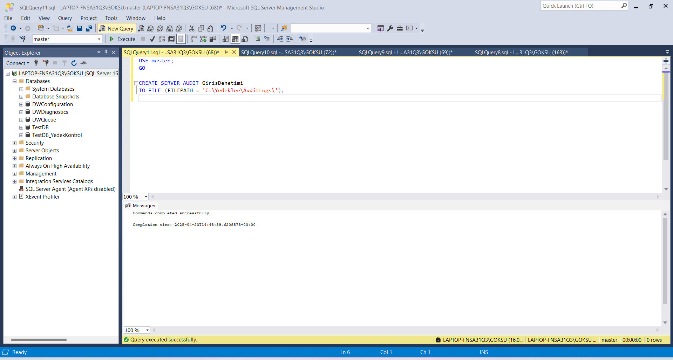

Figure 23 Audit dosyası oluştur

'C:\Yedekler\AuditLogs\' lokasyonunda ilgili klasör oluşturulde ve SQL Server için yazma yetkisi verildi.

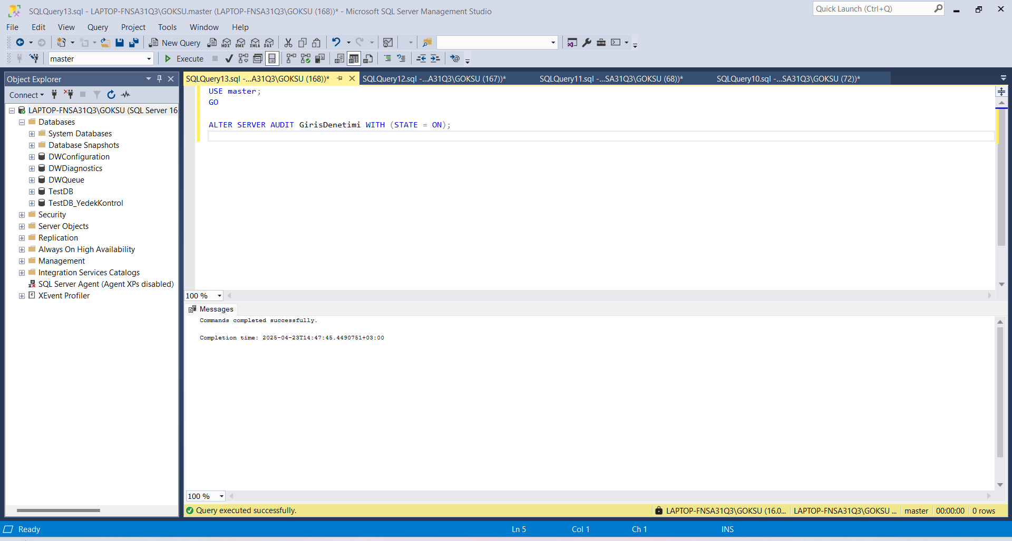

Figure 24 Audit aktive etme

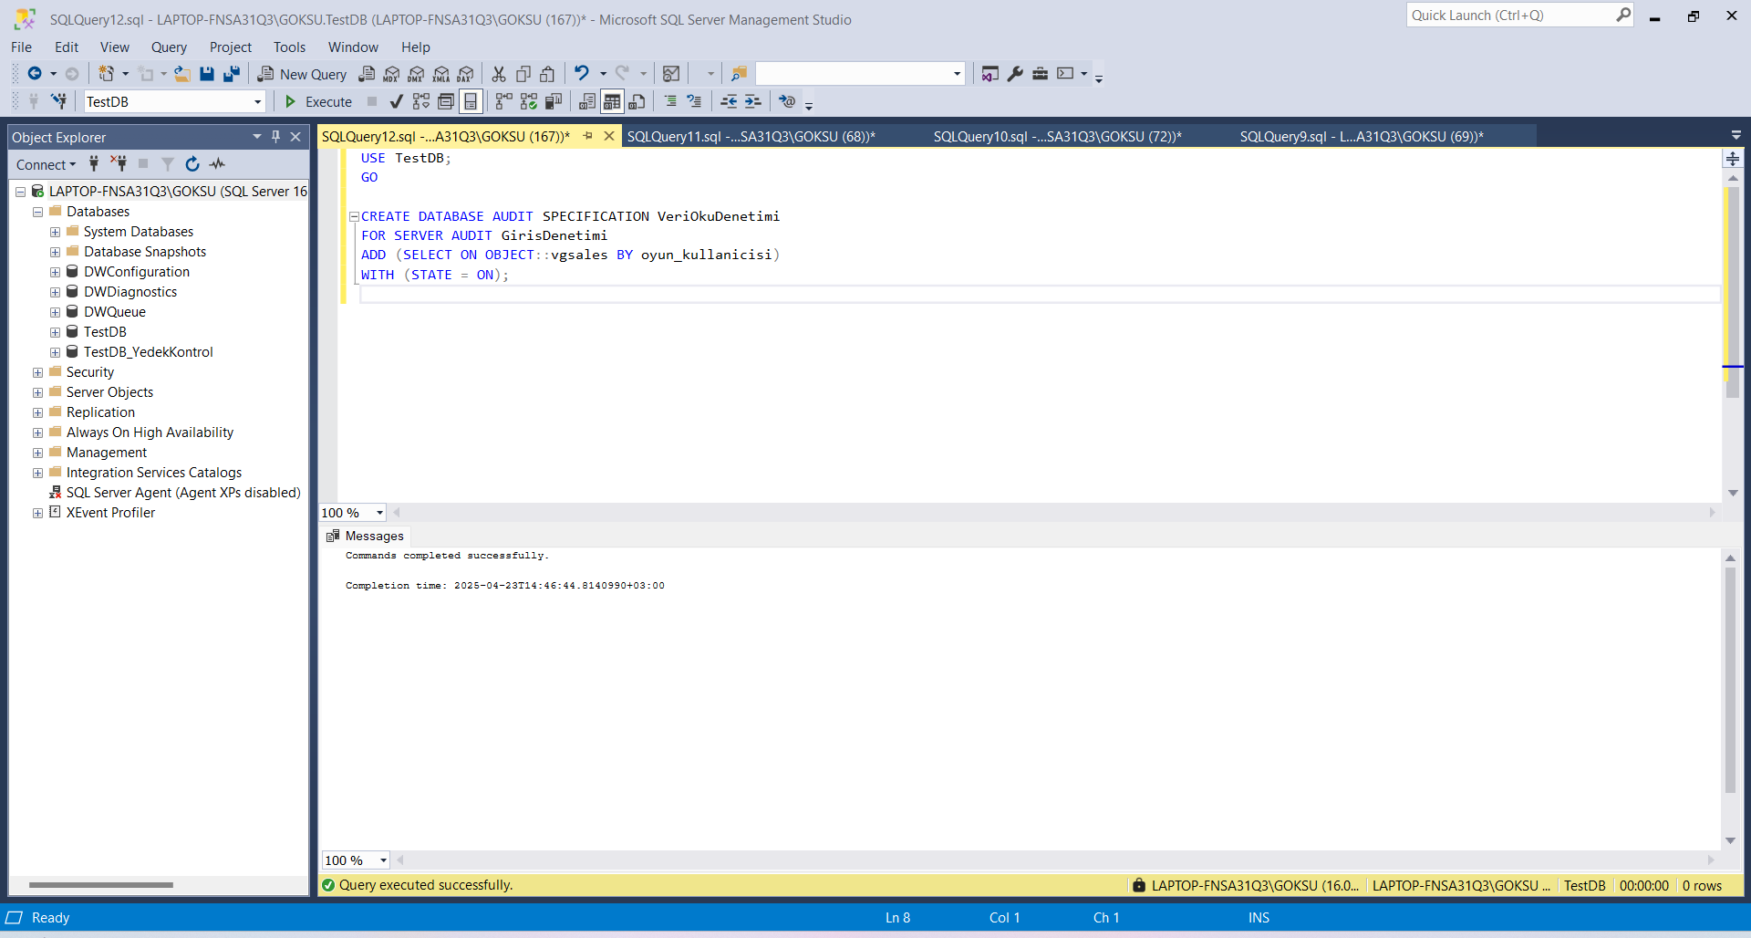

Figure 25 Audit specifications oluşturma

Bu komut, oyun_kullanicisi kullanıcısı vgsales tablosunda SELECT yaptığında loglanmasını sağlar.

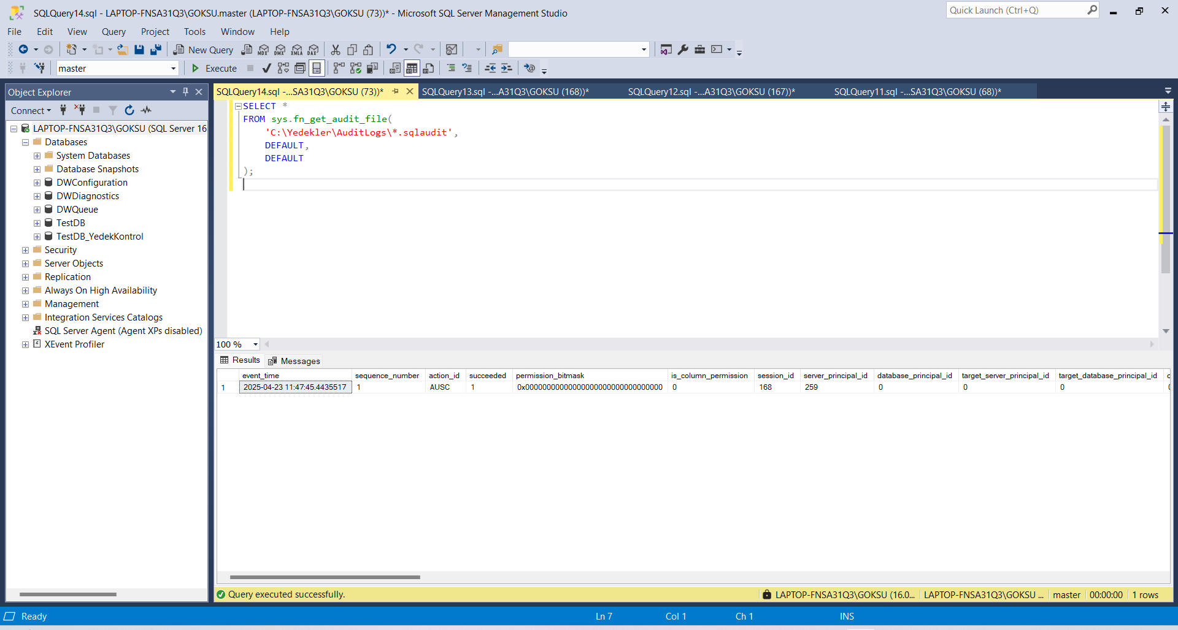

Figure 26 Audit loglarını okuma

Bu adımda SQL Server Audit özelliği kullanılarak, belirli kullanıcıların veritabanı aktiviteleri izlenmiş ve loglanmıştır. Özellikle `oyun_kullanicisi` adlı kullanıcının `vgsales` tablosunda yaptığı SELECT işlemleri kayıt altına alınmıştır. Böylece hem izinsiz erişimler tespit edilebilir hâle gelmiş hem de sistemin şeffaflığı sağlanmıştır.

# PROJE 4

# Veritabanı Yük Dengeleme ve Dağıtık Veritabanı Yapıları

Bu projede SQL Server üzerinde veri replikasyonu, dağıtık veritabanı senaryoları, yük dengeleme ve felaket kurtarma sistemleri yapılandırılmıştır. Özellikle SQL Server Replication, Database Mirroring ve Always On Availability Groups gibi teknolojiler kullanılarak verinin yüksek erişilebilirliği ve senkronizasyonu test edilmiştir.

| **Adım No** | **Aşama** | **Açıklama** |
| --- | --- | --- |
| 1 | SQL Server Replikasyonu | Publisher, Subscriber, Distribution yapılandırması |
| 2 | Yük Dengeleme Yapılandırması | Database Mirroring veya Always On kurulumu |
| 3 | Failover Senaryosu | Ana sunucu devre dışı kalınca yedek devreye alma |

## Aşama 1: SQL Server'da Replikasyon Kurulumu

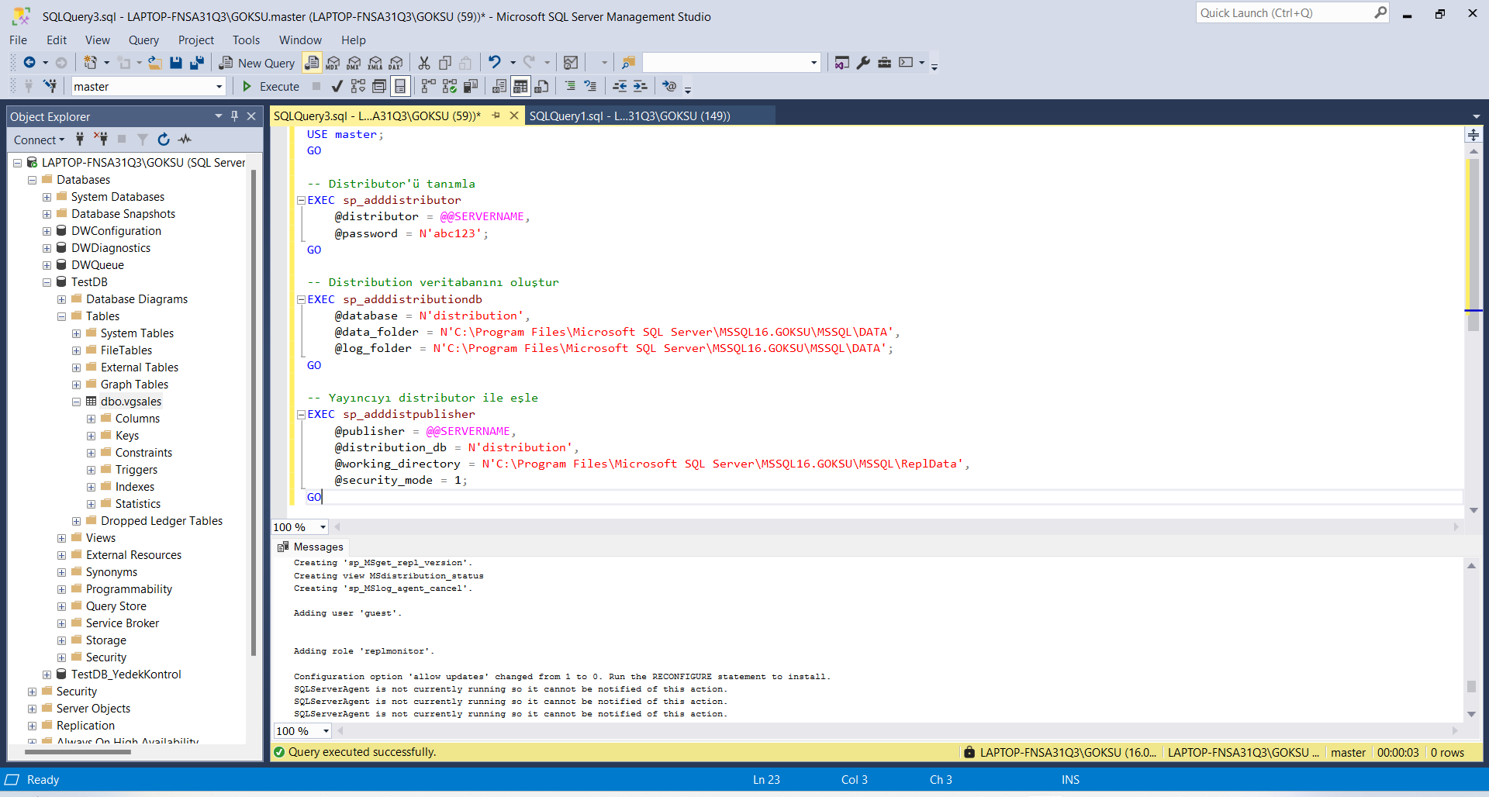

🔹 1. Distributor Tanımlandı

SQL Server Management Studio (SSMS) üzerinden “Replication” klasörüne sağ tıklandı

“Configure Distribution...” sihirbazı başlatıldı

Local Distributor olarak GOKSU instance tanımlandı

distribution isimli özel bir sistem veritabanı oluşturuldu

Snapshot dosyalarının saklanacağı klasör (örneğin C:\Program Files\Microsoft SQL Server\MSSQL...\ReplData) belirtildi

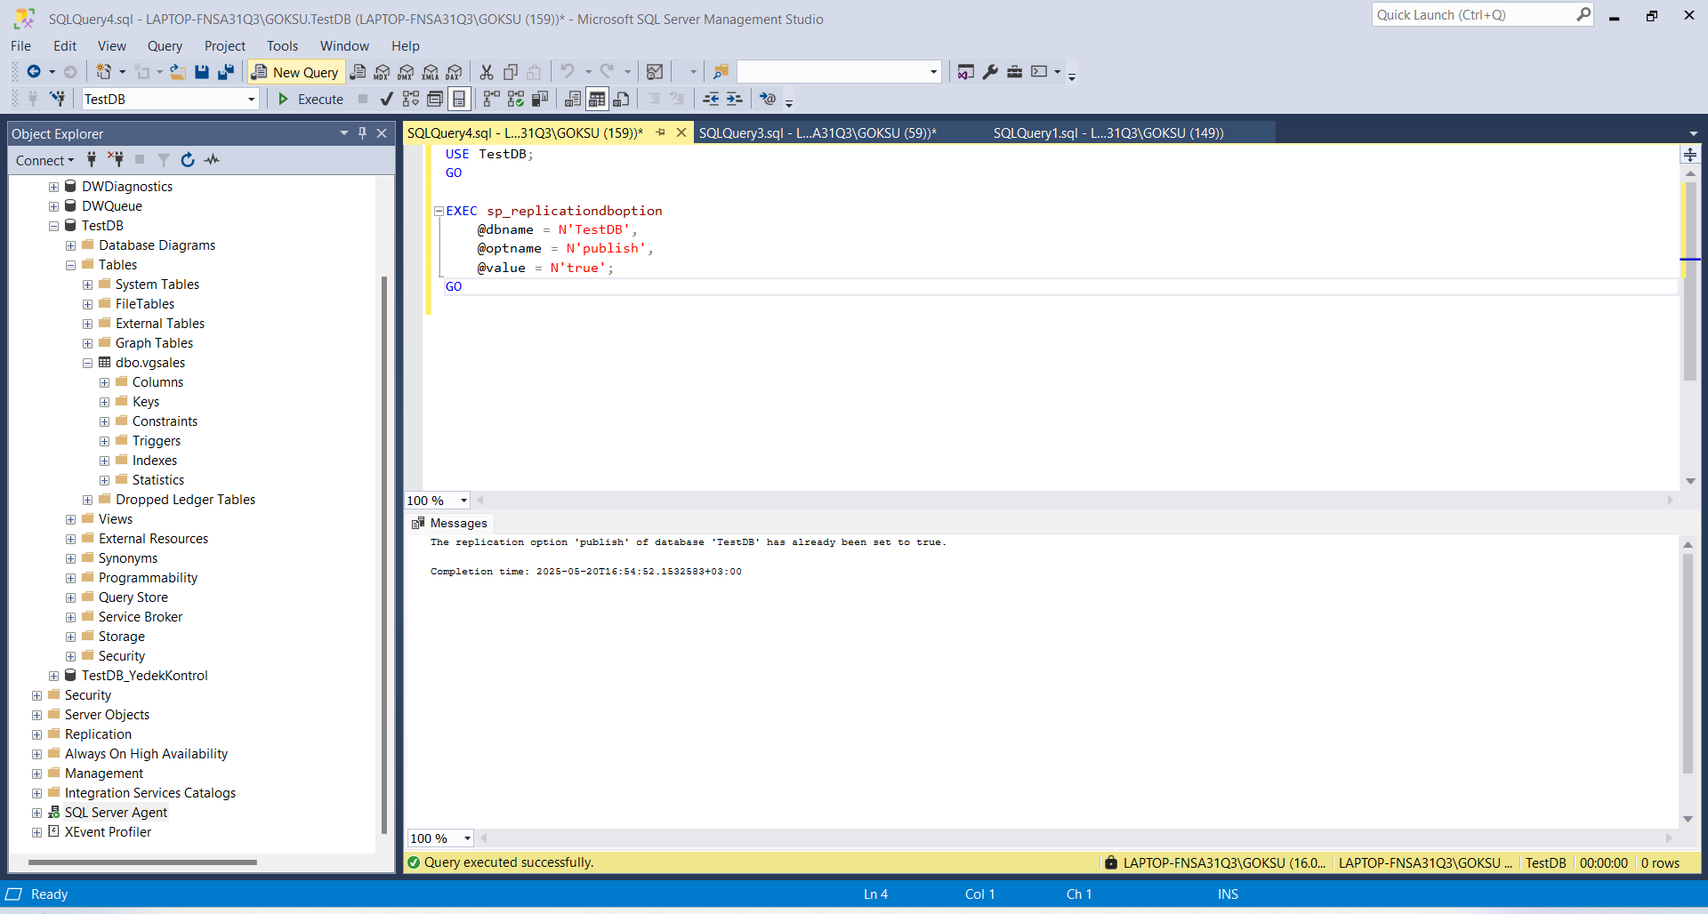

## 🔹 2. Distribution Database Otomatik Olarak Oluşturuldu

distribution veritabanı, dağıtım işlemlerini takip ve kontrol etmek için kuruldu

SQL Server Agent hizmeti başlatıldı (çalışmıyorsa hata alınıyordu)



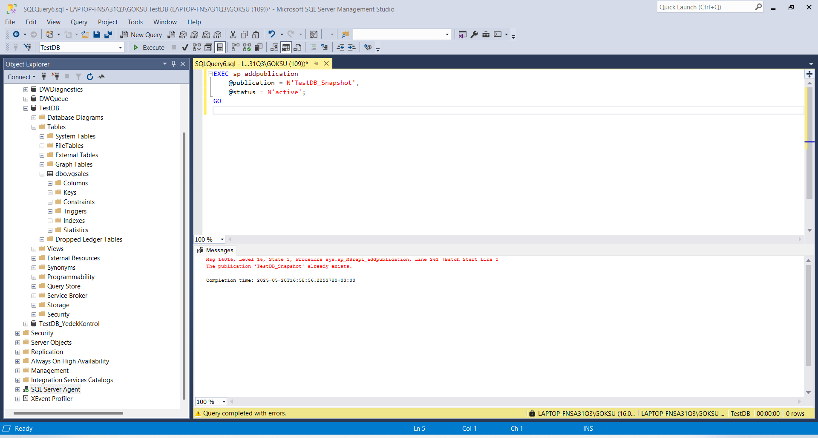

## 🔹 3. Publisher Tanımı Yapıldı

GOKSU instance’ı hem publisher hem distributor olarak yapılandırıldı

TestDB yayınlanacak veritabanı olarak seçildi

## 🔹 4. Publication (Yayın) Oluşturuldu

TestDB üzerinde sağ tıklanıp “New Publication…” sihirbazı çalıştırıldı

Transactional publication seçildi

Yayın adı olarak örneğin TestDB_Pub tanımlandı

## 🔹 5. Yayınlanacak Tablo Seçildi (Article Tanımı)

vgsales tablosu seçildi

Ancak tabloya primary key tanımlı olmadığı için hata alındı

Bu nedenle tabloya yapay bir birincil anahtar eklendi:

Sonrasında tablo başarıyla publication’a eklendi

## 🔹 6. Snapshot Agent Ayarlandı

Snapshot Agent’ın çalışabilmesi için SQL Server Agent aktif edildi

İsteğe bağlı olarak Agent için görev zamanlaması ayarlandı

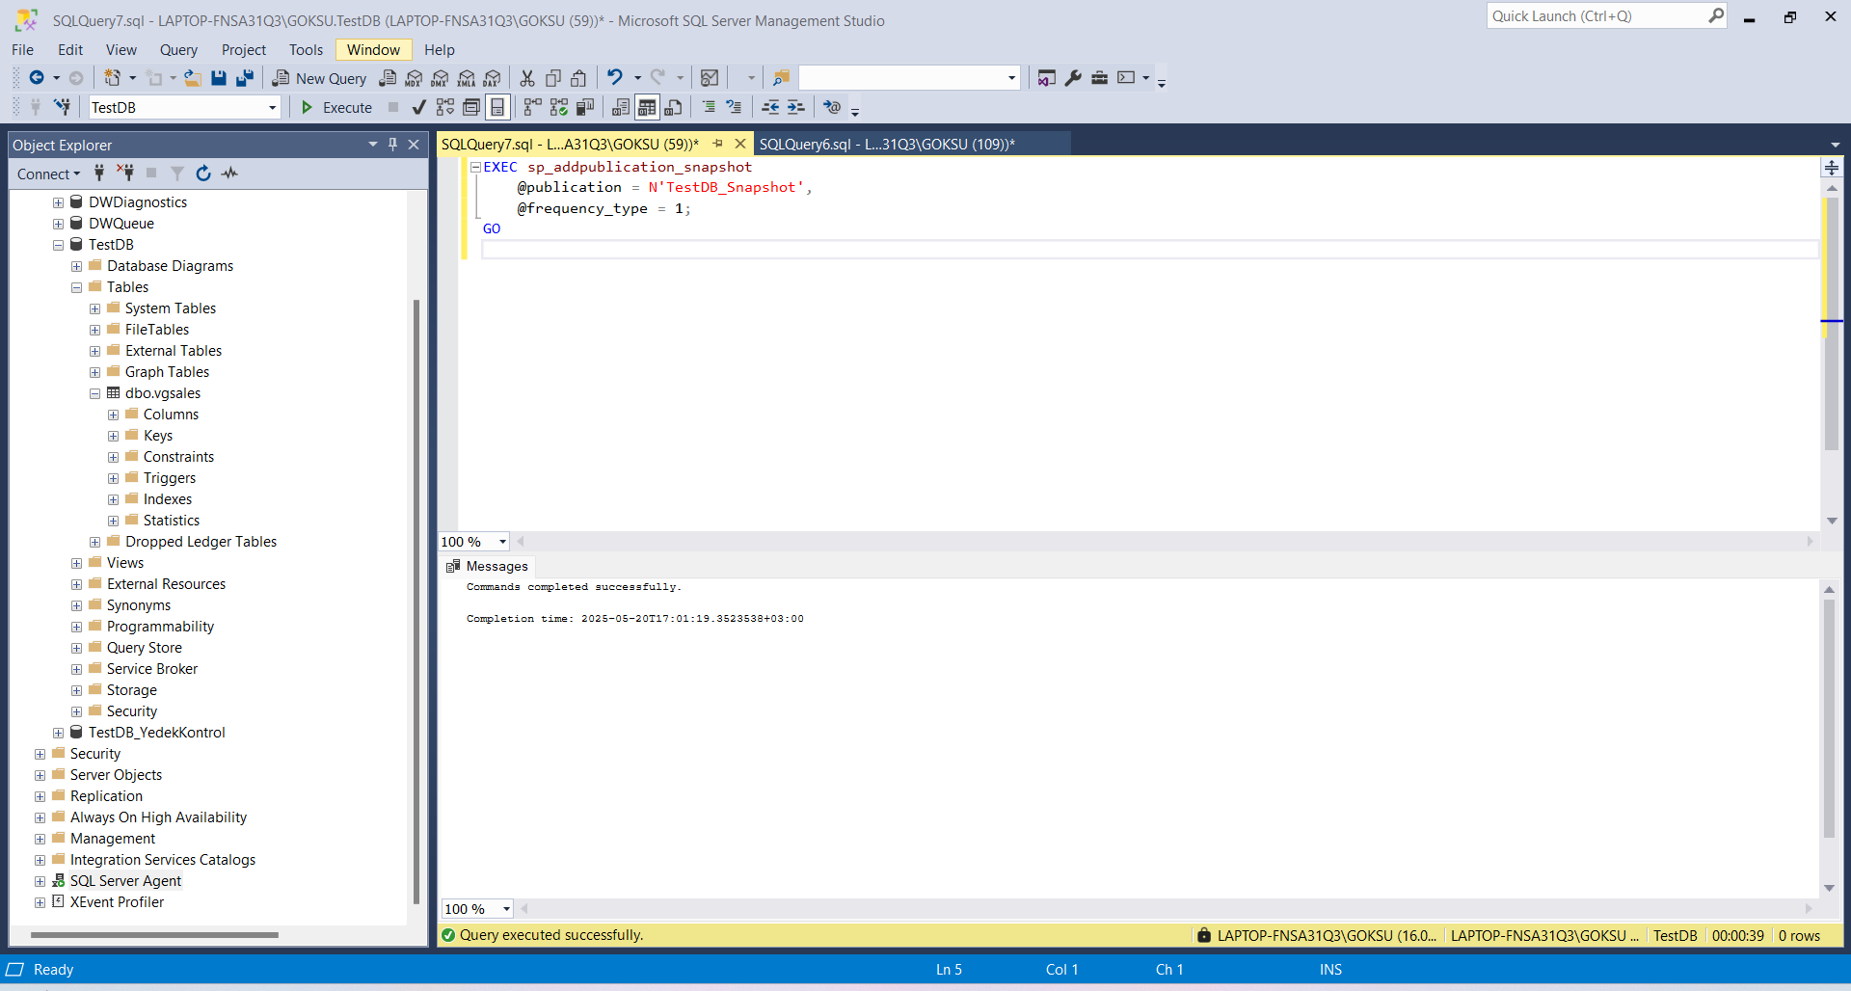



vgsales tablosu replikasyona eklenmeden önce PRIMARY KEY zorunluluğu nedeniyle IDENTITY sütunu eklenmiş, ancak snapshot replication yöntemi kimlik alanlarını otomatik aralıkla kopyalamayı desteklemediğinden schema_option düzenlenerek kimlik özelliği taşınmadan makale oluşturulmuştur.

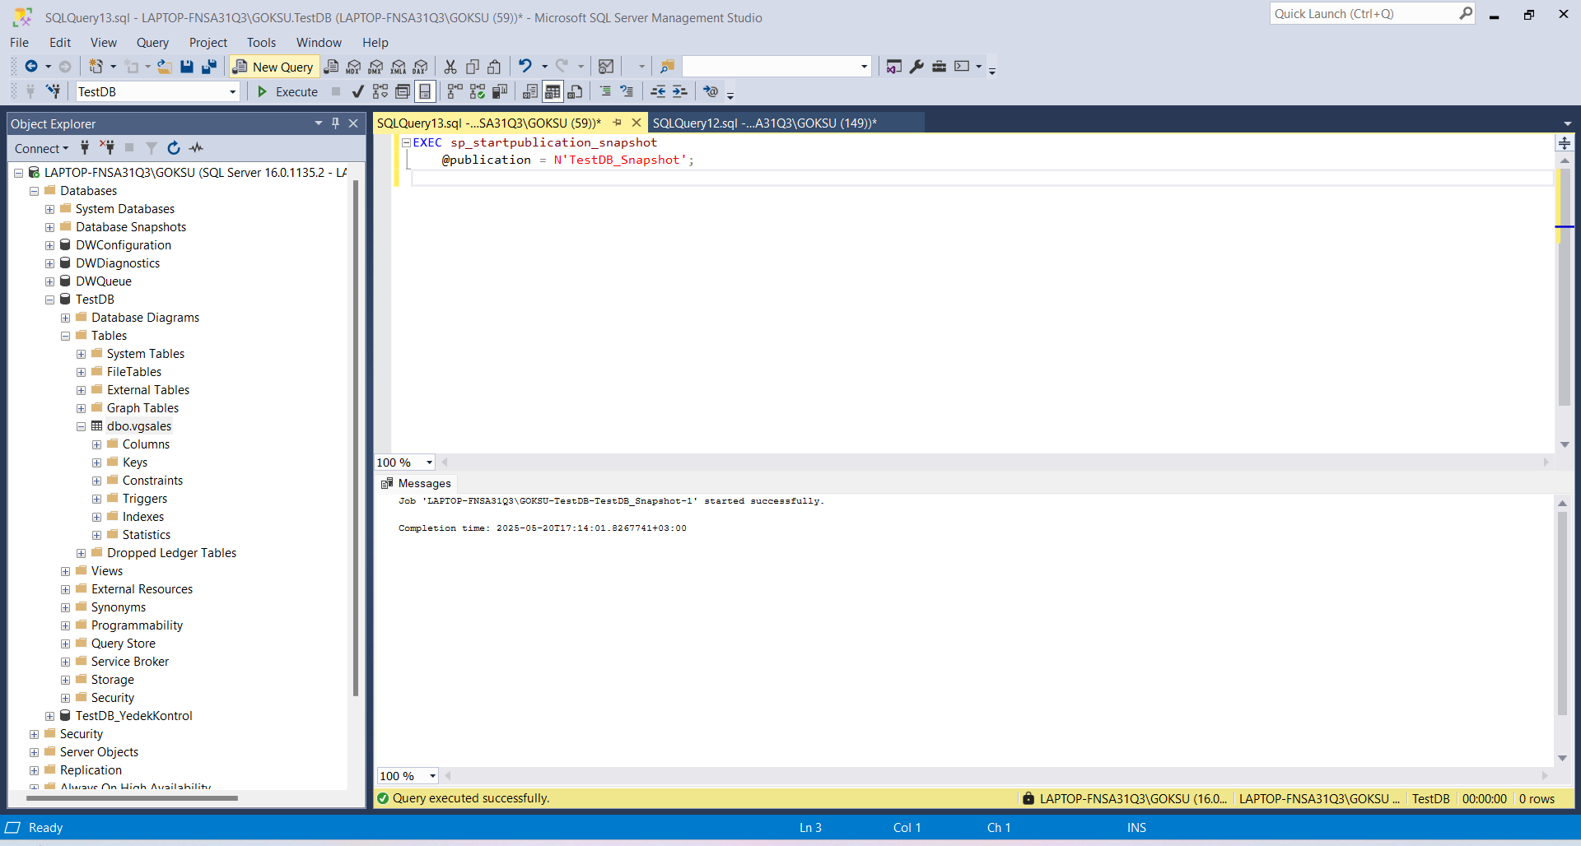

# AŞAMA 2: Yük Dengeleme – SQL Server Database Mirroring

**Database Mirroring**, bir veritabanını iki farklı sunucu arasında yedekli tutma yöntemidir.  
Amaç: Ana sunucu çökerse, yedek anında devreye girsin

İlk adım olarak Instance Name GOKSU2 adıyla yedek server kuruldu.

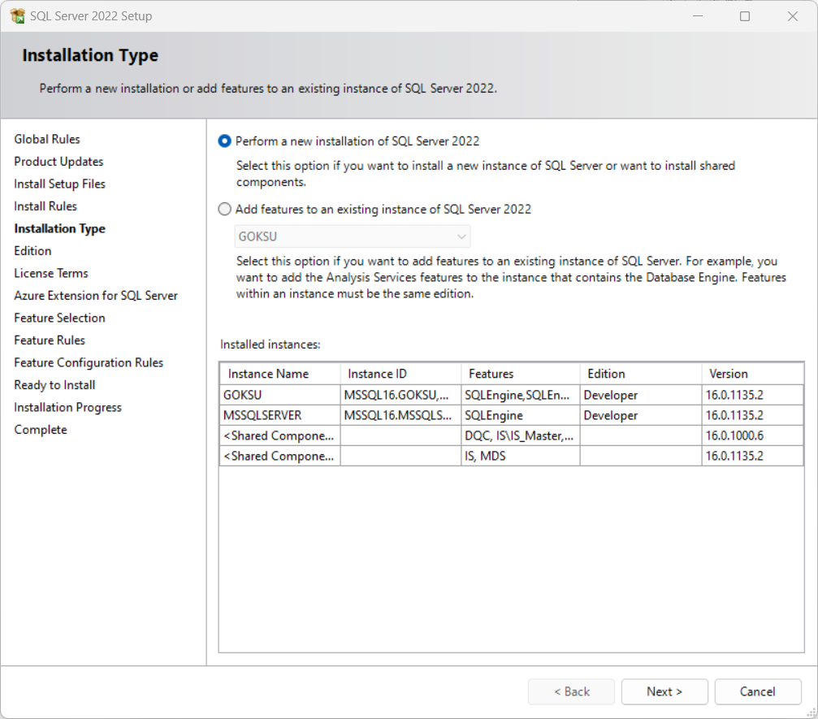

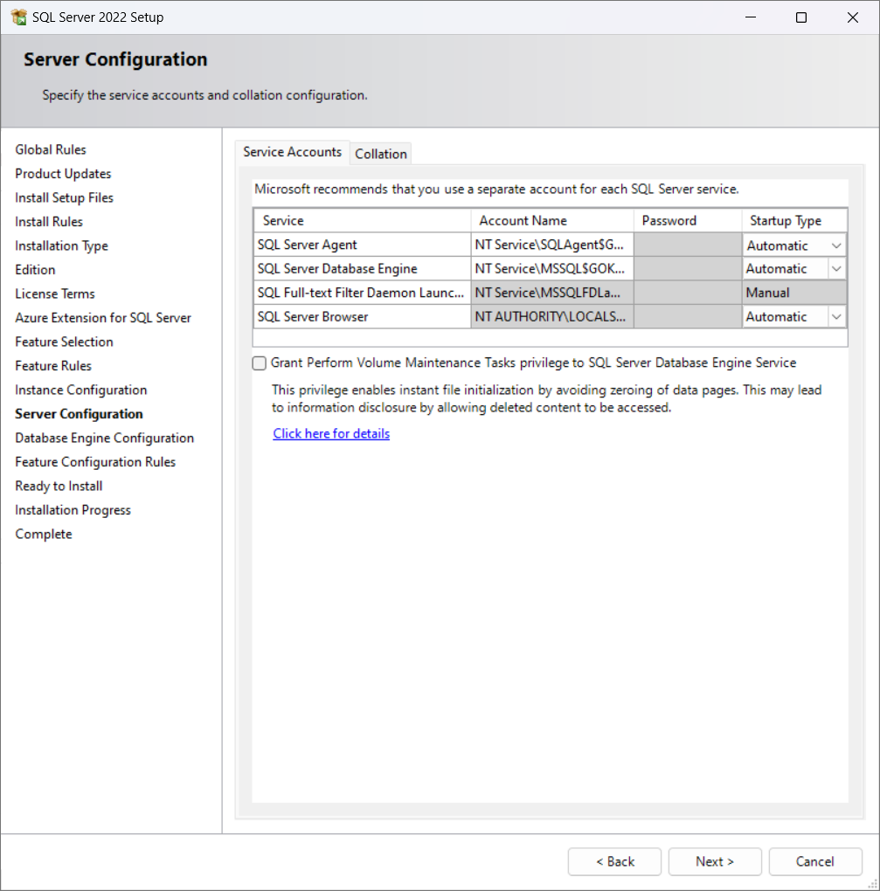

Server konfigurasyonu şekildeki gibi ayarlandı.

S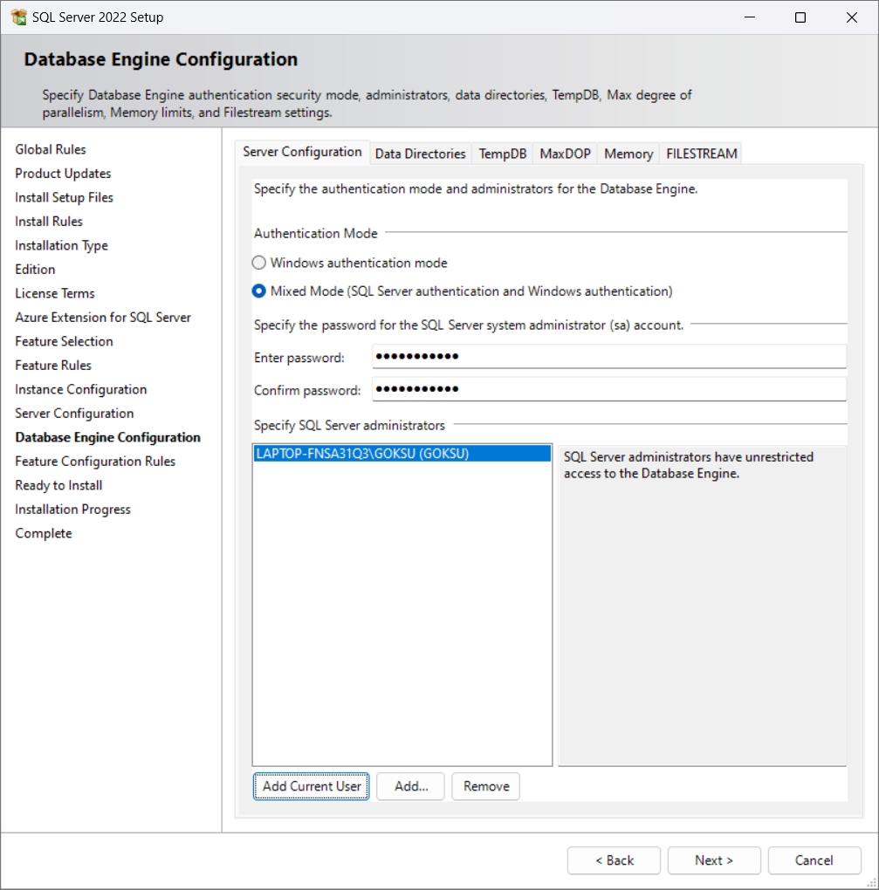

Şifreleme aşaması gösterildi.

Ş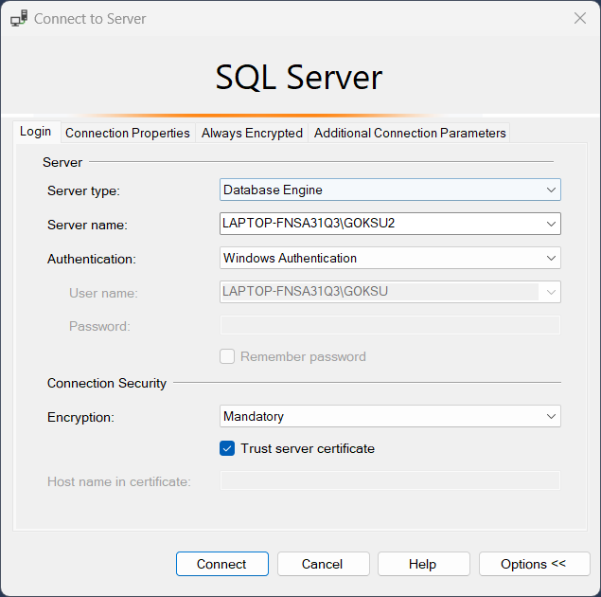

Server name şekilde görüldüğü gibi GOKSU2 olarak seçildi.

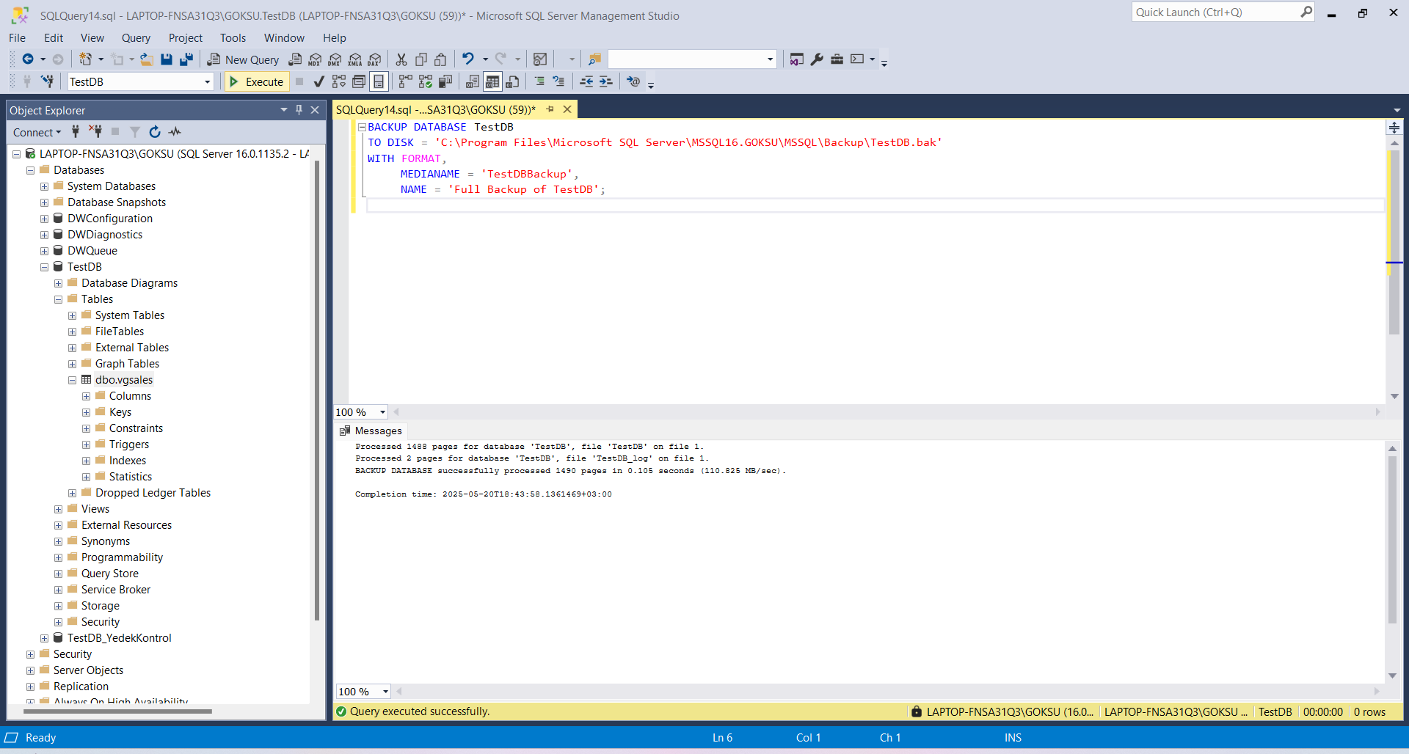

Backup database TestDB.bak adı ile olusturulup diskte gösterilen yerde oluşturuldu.

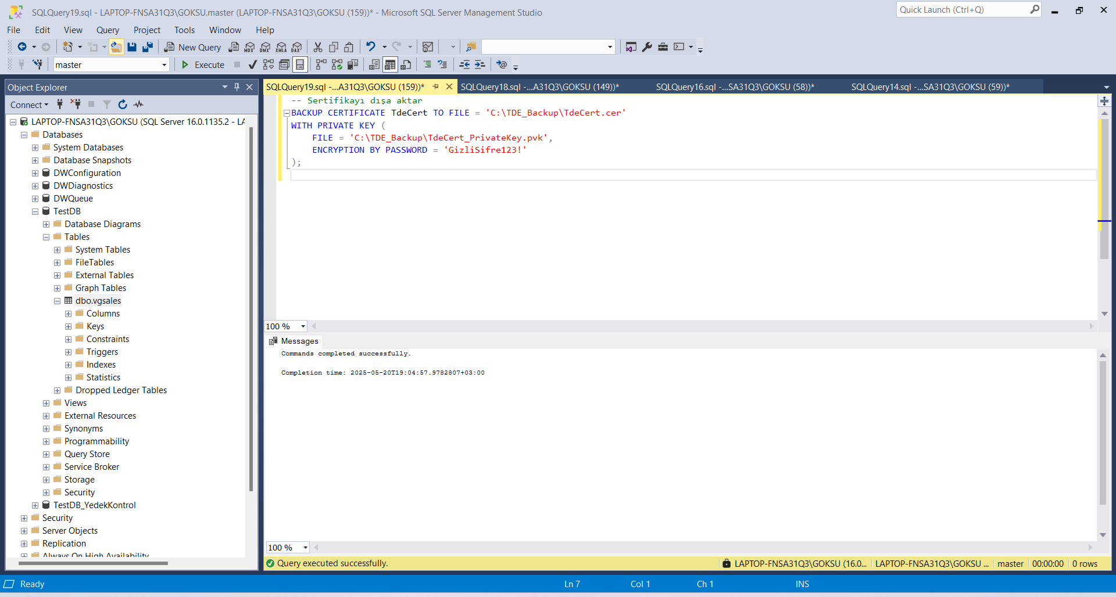

GOKSU server’ından BACK UP certificate dışa aktarıldı.



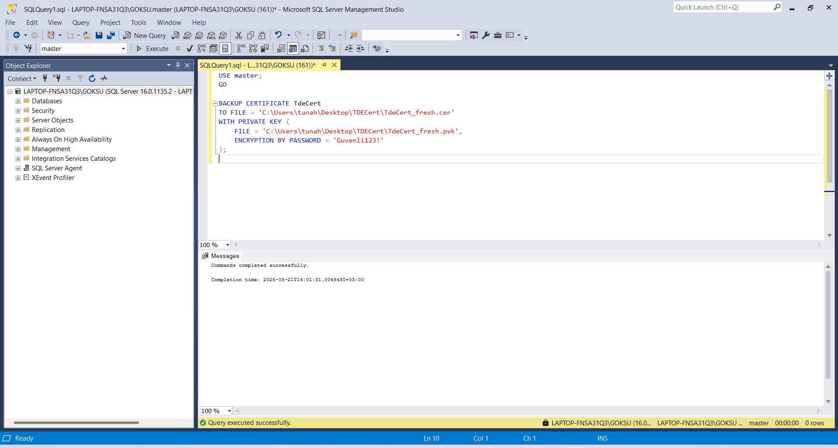

Erişim sorunu oluşması nedeniyle TDECert.cer ve pvk dosyaları isime _fresh eklenerek Desktop’ta tekrar oluşturuldu hata giderildi.

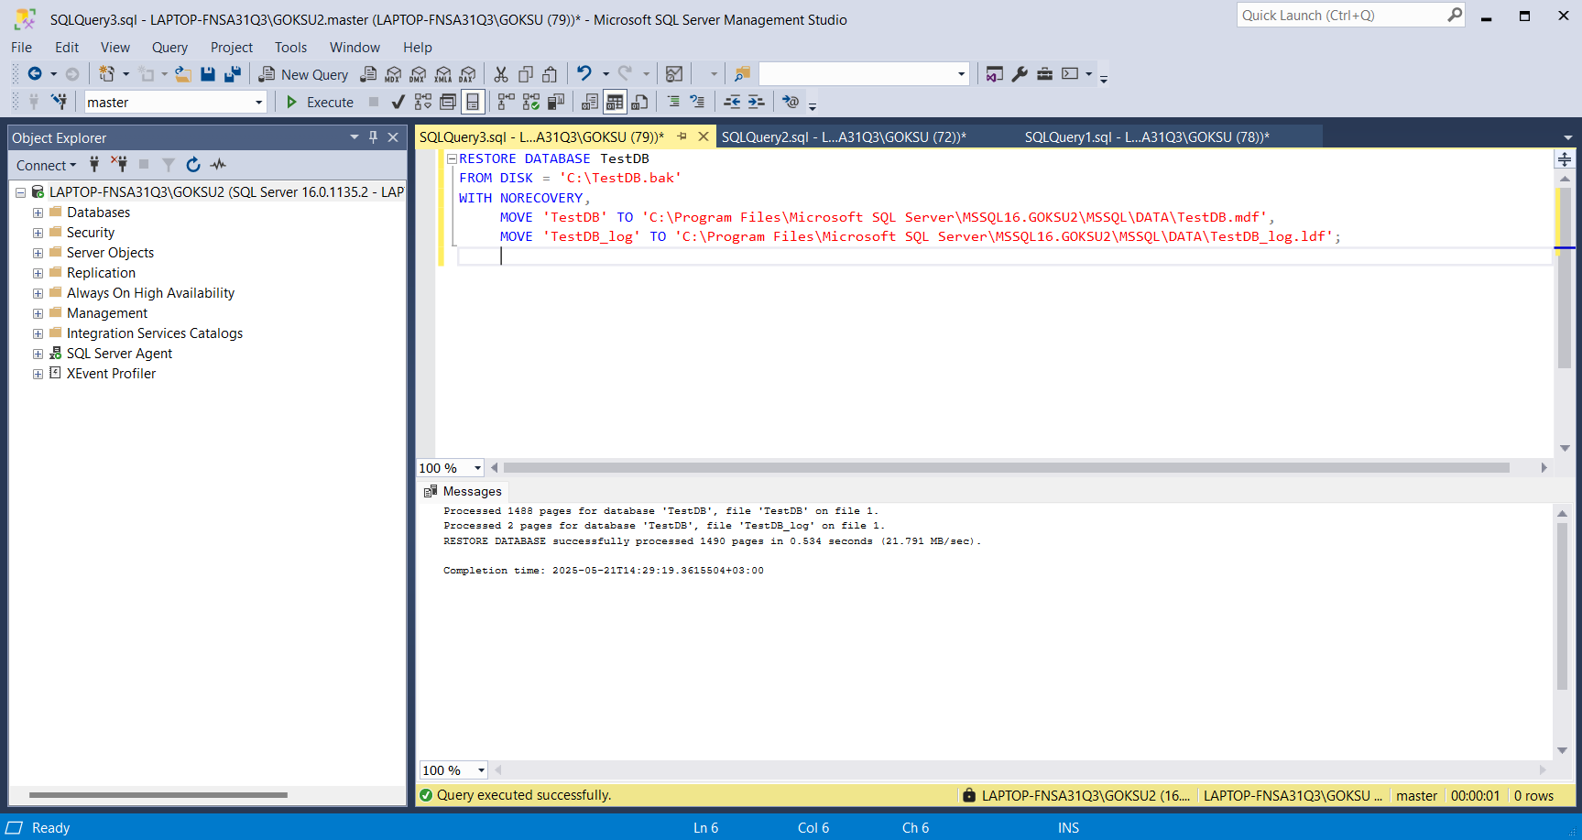

TestDB.mdf ve TestDB_log.ldf dosyaları oluşturuldu.

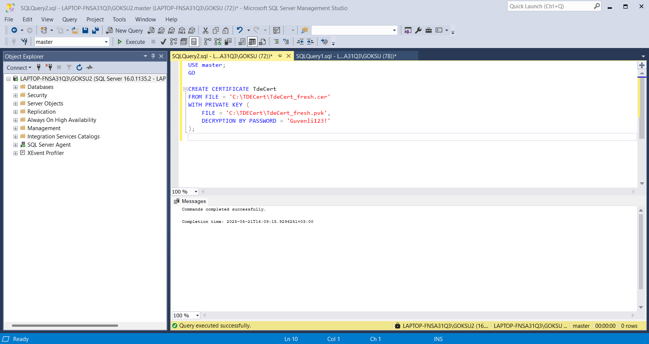

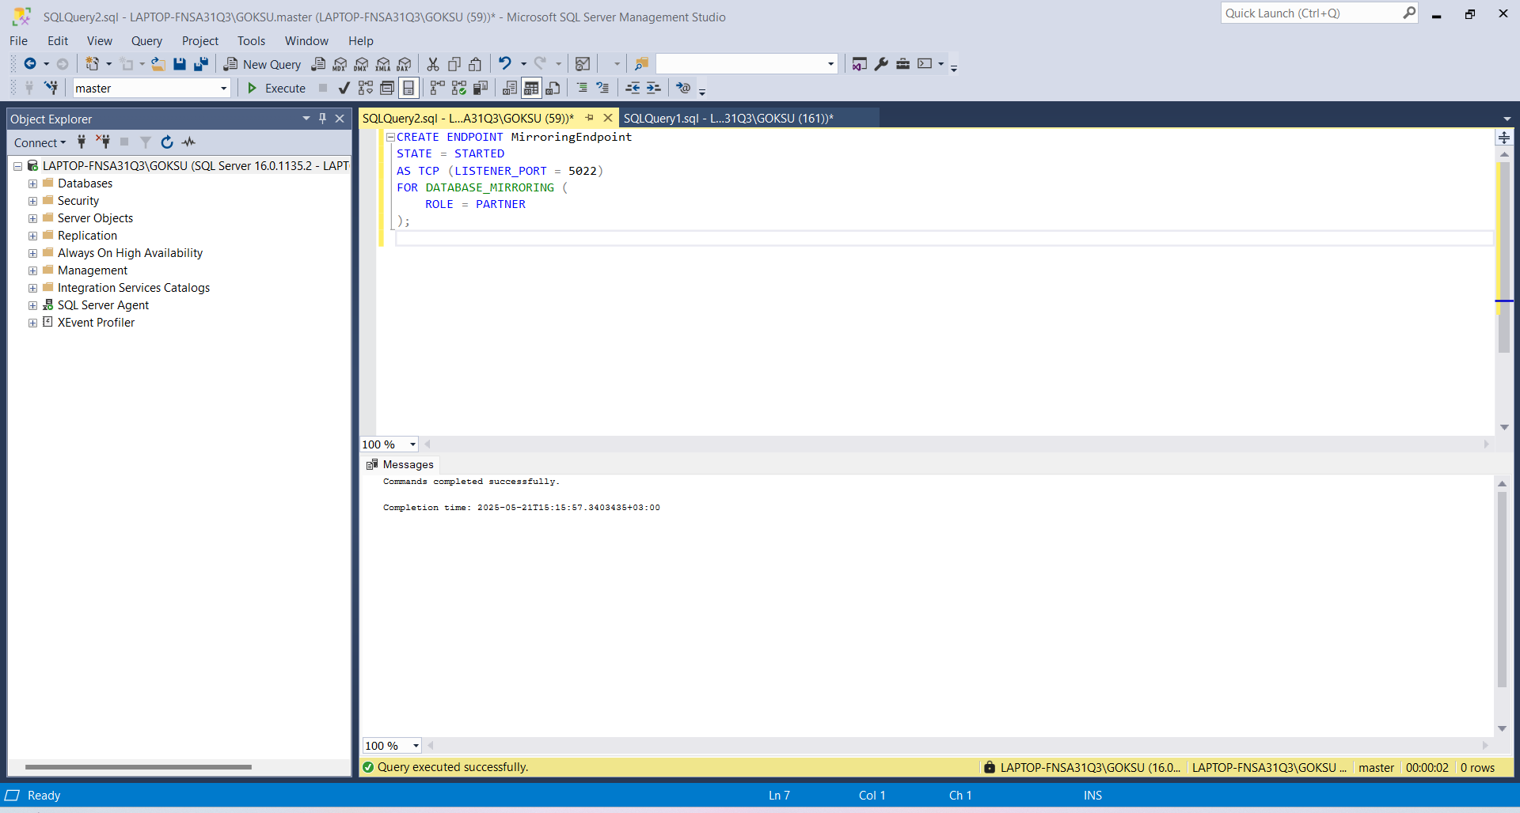

GOKSU server’ında Listener port 5022 ye ayarlandı.

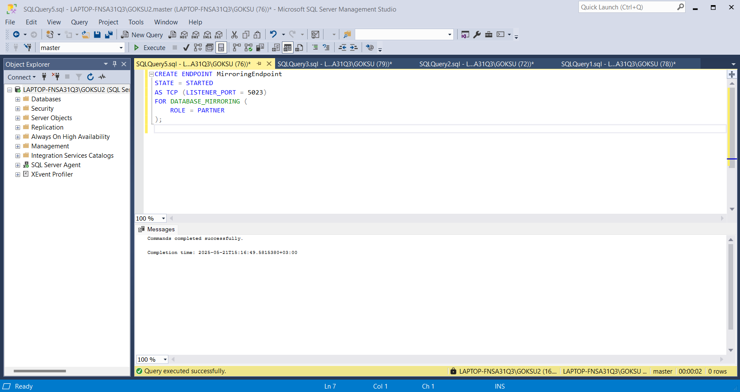

GOKSU2 server’ında Listener port 5023 e ayarlandı.

Database Mirroring işlemi başlatıldı.

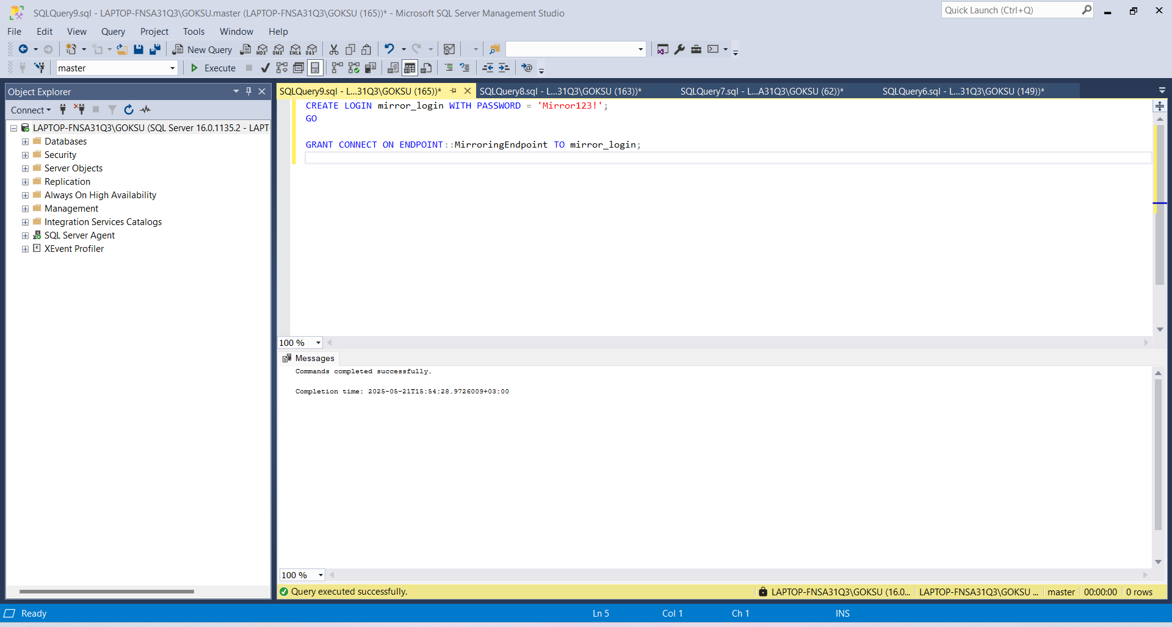

Mirror login GOKSU server’ında oluşturuldu.

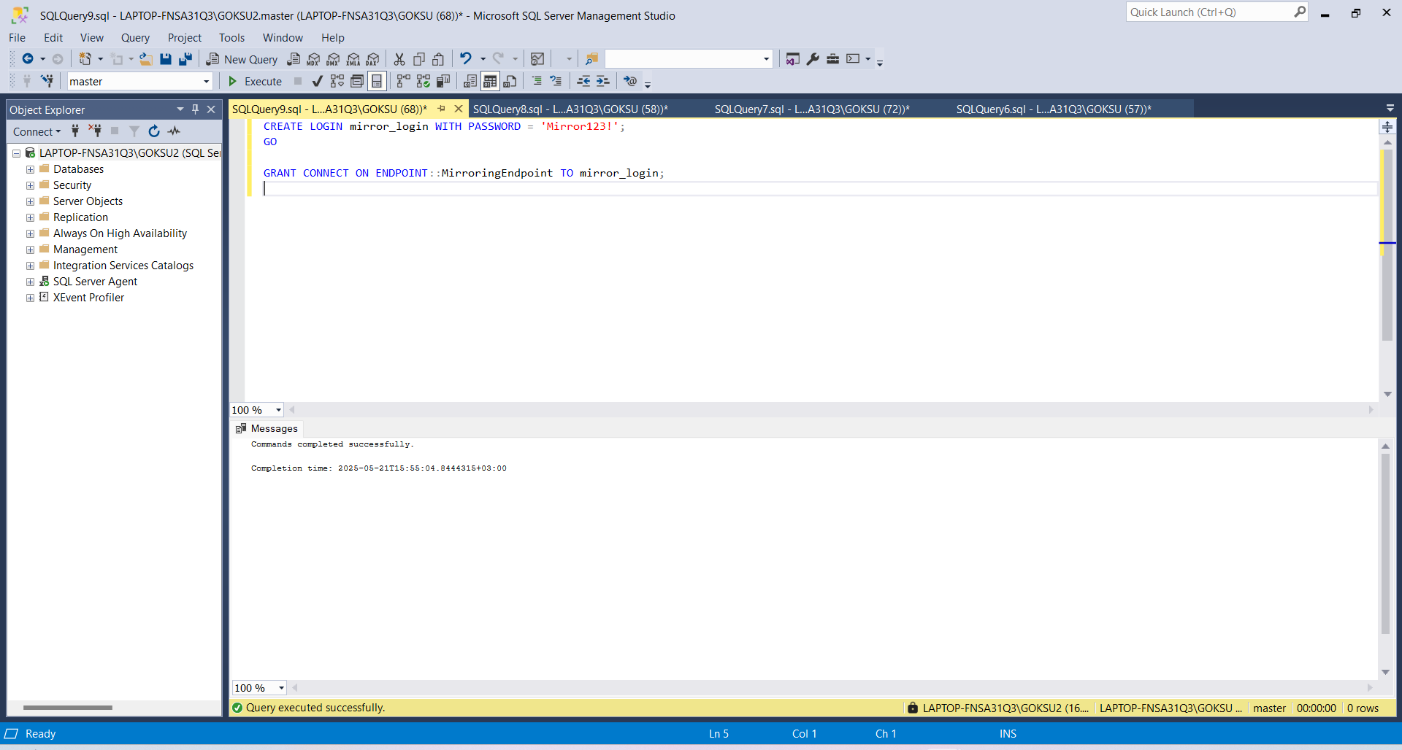

Aynı işlem GOKSU2 serverında tekrarlandı.

Mirroring yapılandırmasında iki SQL Server instance (GOKSU & GOKSU2) kullanılmıştır.

Her iki instance’ta MirroringEndpoint isimli endpoint’ler oluşturulmuş ve TCP portları 5022 ve 5023 olarak atanmıştır.

Principal ve Mirror arasında ALTER DATABASE ... SET PARTNER komutlarıyla eşleşme yapılmıştır.

TestDB başarıyla Principal ve Mirror olarak senkronize edilmiştir.

Güvenlik duvarı portları açılmış, login tanımları yapılmış ve endpoint’lere CONNECT yetkisi verilmiştir.

## Aşama3: FAILOVER SENARYOLARI

Bu adımda amaç:

Principal sunucuda kesinti (çökme, bakım, kapanma vs.) olduğunda veritabanının otomatik ya da manuel olarak Mirror sunucuya geçmesini test etmek.

**Senaryo Açıklaması:**

Yapılan mirroring yapılandırması kapsamında, GOKSU instance’ı principal, GOKSU2 instance’ı mirror olarak tanımlanmıştır.  
Otomatik failover yapılandırılmamış, manuel failover uygulanabilir şekilde planlanmıştır.

**Manuel Failover Komutu:**

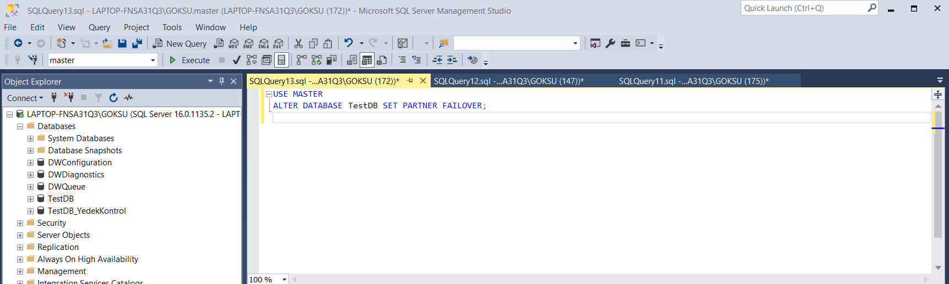

Failover testinde, principal rolündeki GOKSU üzerinde ALTER DATABASE SET PARTNER FAILOVER komutu çalıştırılarak manuel geçiş sağlanmıştır.

GOKSU2 veritabanı sorunsuz şekilde principal olarak devreye alınmış, veri tutarlılığı korunmuştur.

Otomatik geçiş yapılandırılmadığı için Witness sunucusu kullanılmamıştır.

# PROJE 5 Veri Temizleme ve ETL Süreçleri Tasarımı

**Amaç:**

Hatalı, eksik ve tutarsız verileri temizleyip, dönüştürüp ayrı bir tabloya yüklemek ve bu işlemlerle ilgili bir kalite raporu oluşturmak.

**AŞAMA 1: Tabloyu Ön İzleme**

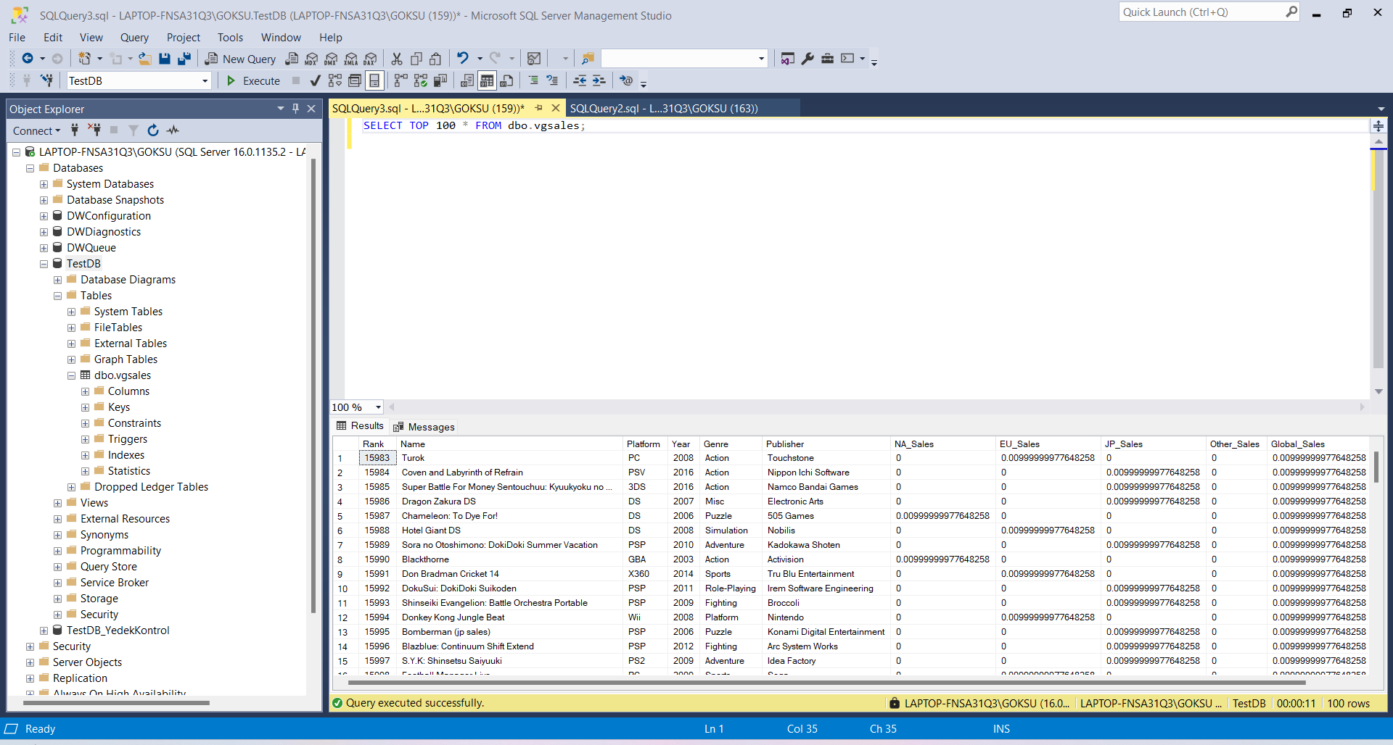Bu adımda amacımız tablo yapısını ve ilk birkaç veriyi incelemek:

Yukaridaki komut il vgsales tablosunun ilk 100 verisini görebiliyoruz.

**AŞAMA 2: Eksik ve Bozuk Verileri Tespit Etme**

Bu aşamada, tablodaki önemli sütunlarda eksik (NULL) veya mantıksız değer var mı bunu tespit edeceğiz.

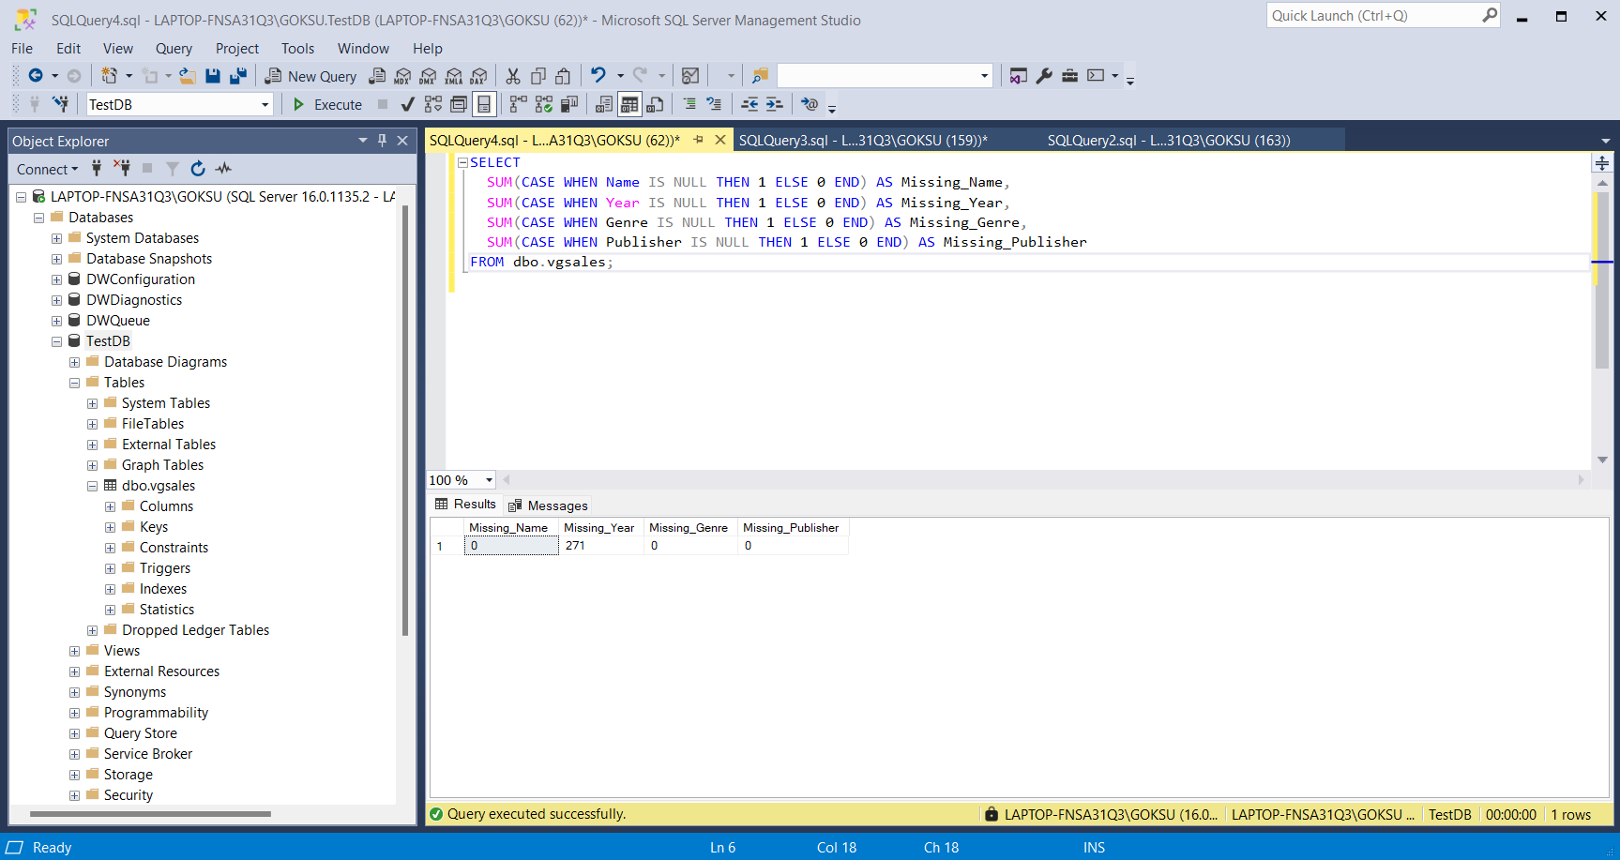

Figure 27 Eksik değer sayıları sorgusu

Bu sorguda eksik değer analizi yapıldı, Eksik yıl değeri sayısı 271 olarak bulunduç

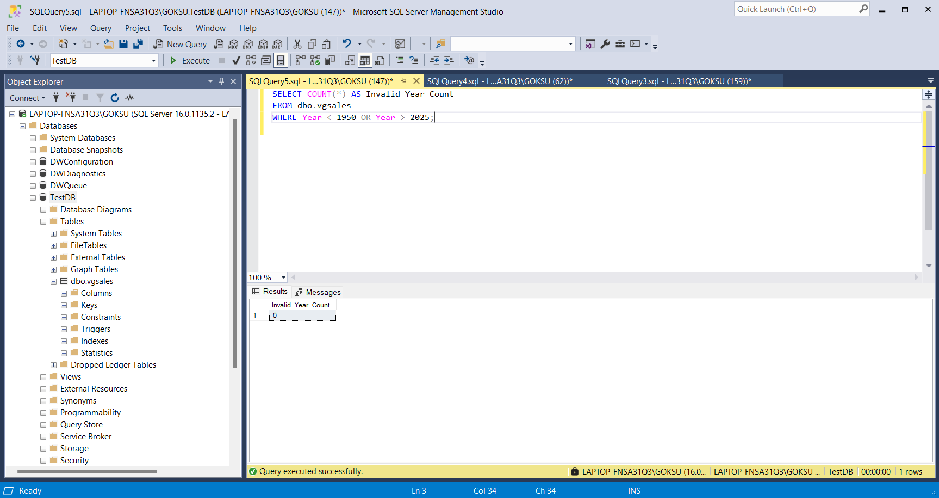

Figure 28 Geçersiz yıl verileri sorgusu

Bu sorguda ise 1950 öncesi veya 2025 sonrası bir yıl değeri içeren veriler sorgulandı. Böyle bir veriye rastlanmadı.

**AŞAMA 3: Veri Temizleme**

**3.1) Mantıksız Yılları NULL Yapma**

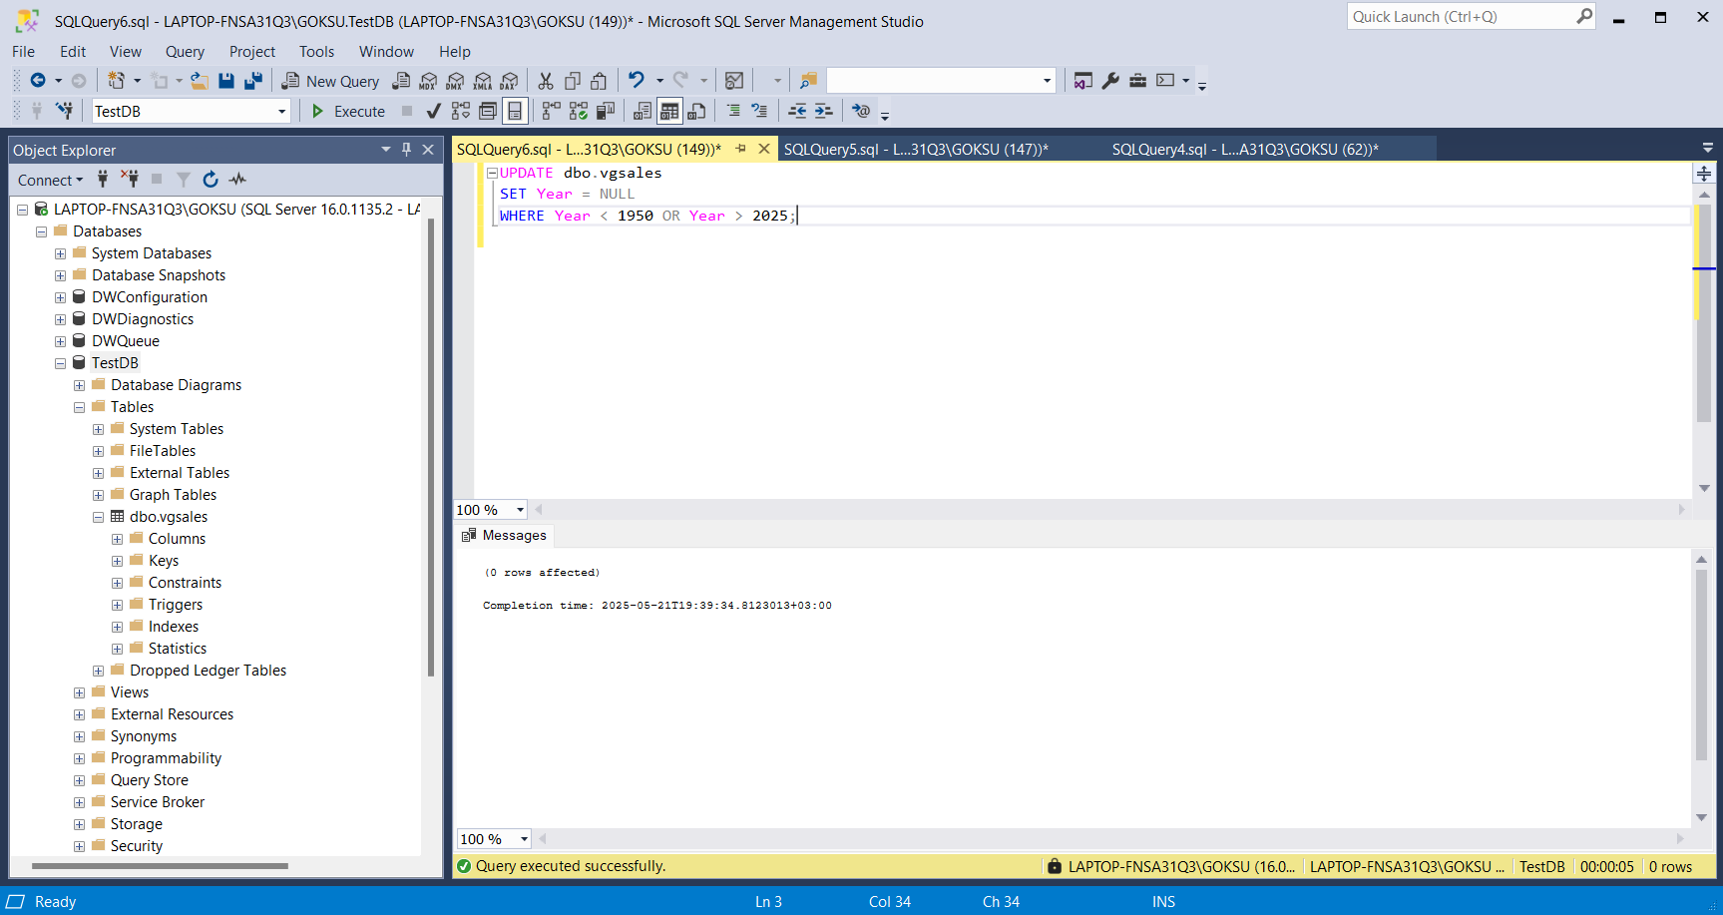

Bu adımda Invalid geçersiz yıl verileri NULL ‘E çevrildi tabloda geçersiz yıl verisi olmadığı için hiç bir satır etkilenmedi

3.2) Eksik Yılları Ortalama Yıl ile Doldurma

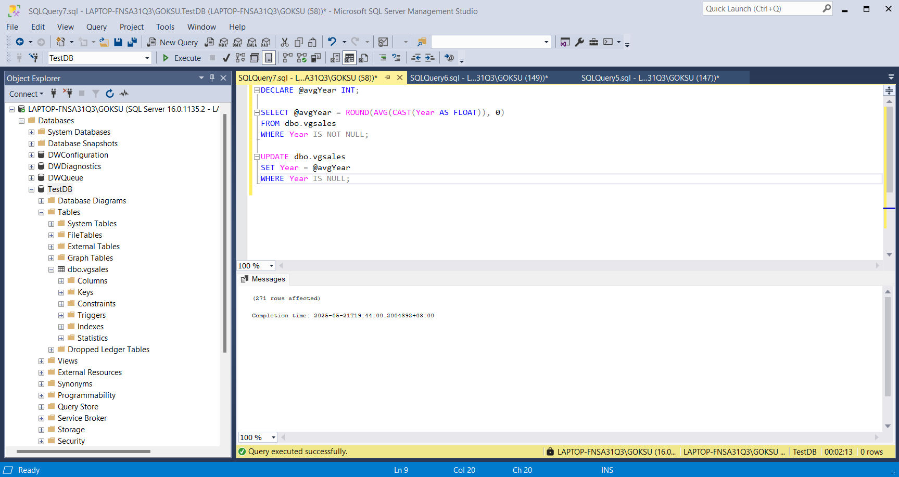

NULL olan yıl değerleri, mevcut veriler üzerinden hesaplanan ortalama yıl olan @avgYear ile dolduruldu.

3.3) Yayıncı Adlarını Standartlaştırma

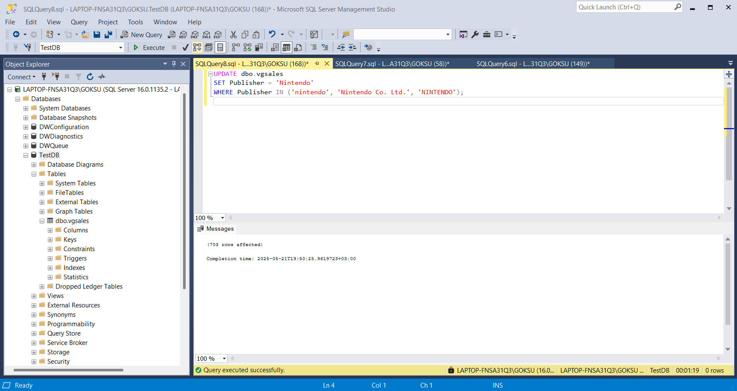

Bu sorguda ise dbo.vgsales tablosunda bulunan Nintendo,NINTENDO,Nintendo Co. Ltd olarak belirtilen Publisher’lar Nintendo olarak tek bir yayıncı adı ile birleştirildi. Yayıncı adı standartlaştırıldı.

**AŞAMA 4: Temiz Veriyi Yeni Tabloya Aktarma**

Bu adımda temizlediğimiz dbo.vgsales tablosunu başka bir tabloya kopyalayarak, hem orijinal veriyi korumuş hem de temiz veriyle ayrı çalışmış olacağız.

**4.1) Temiz veriyi vgsales_clean adında yeni tabloya aktar**

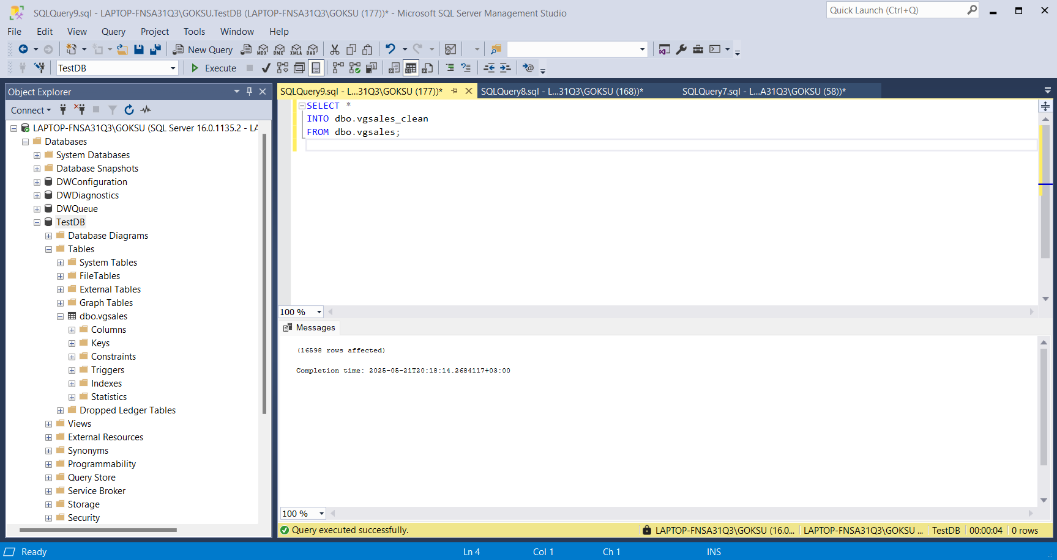

Bu sorgu ile vgsales_clean isimli yeni bir tablo oluşturuldu vg_sales tablosunun içindeki veriler bu tablonun içine kopyalandı.

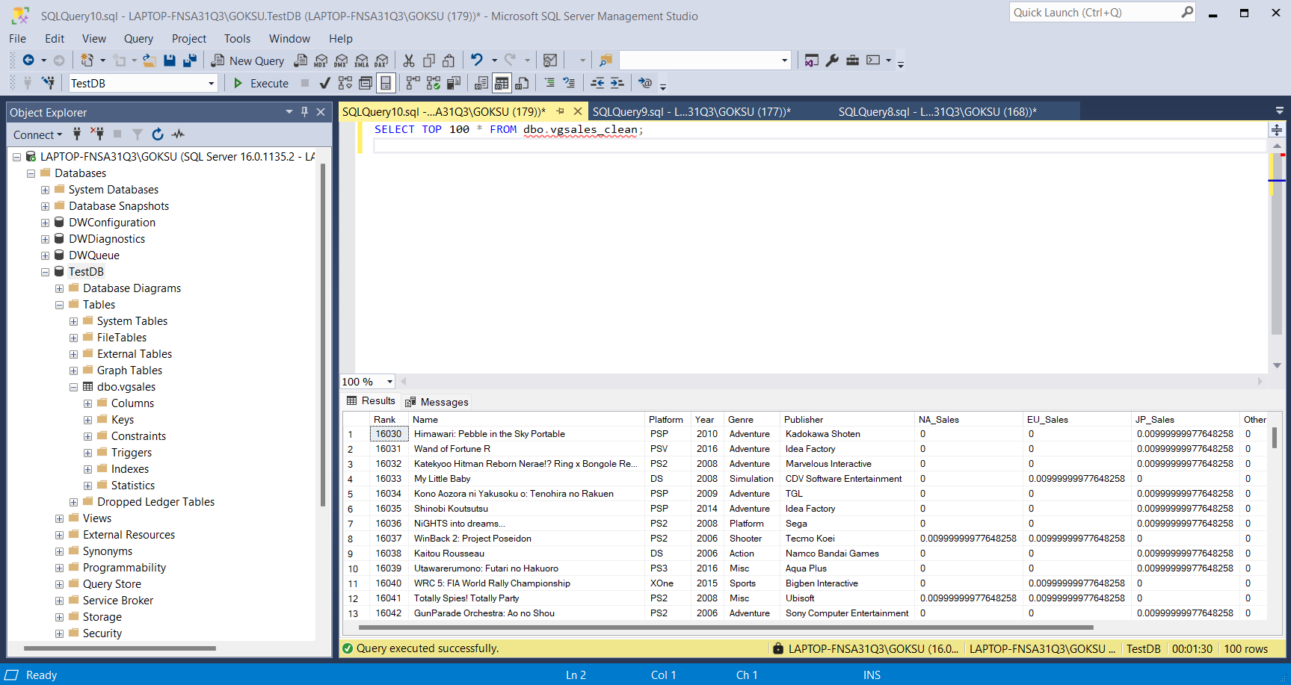

Yukarıdaki sorguda da görüldüğü üzere vgsales_clean tablosu başarılı bir şekilde oluşturuldu ve ilk 100 satırı görüntüleniyor. Bu işlemle birlikte temizlenen verinin aktarımı tamamlanmış oldu.

**AŞAMA 5: Veri Kalitesi Raporu**

Bu projede, dbo.vgsales tablosu üzerinde eksik ve tutarsız verilerin temizlenmesine yönelik işlemler gerçekleştirilmiştir. Mantıksız tarih verileri (örneğin 1950 öncesi veya 2025 sonrası yıllar) NULL olarak işaretlenmiş, eksik yıl değerleri ortalama yıl ile doldurulmuştur. Ayrıca bazı yayıncı adları standartlaştırılmıştır. Temizlenen veri, dbo.vgsales_clean adlı yeni tabloya aktarılmıştır. Bu işlemler sonucunda veri setindeki bütünlük ve tutarlılık artırılmış, analizlere daha elverişli ve güvenilir bir veri yapısı elde edilmiştir. Veri kalitesi; eksik, hatalı veya uyumsuz verilerin azaltılmasıyla birlikte verinin doğruluğunun, tutarlılığının ve analiz edilebilirliğinin artırılması anlamına gelir. Bu bağlamda yapılan temizlik işlemleri, hem veri analiz süreçlerinin verimliliğini hem de elde edilecek sonuçların güvenilirliğini önemli ölçüde artırmaktadır.

# Proje 6: Veritabanı Yükseltme ve Sürüm Yönetimi

## AŞAMA 1: Yükseltme Planı Oluşturma

**Yükseltme Planı**

Bu projede, SQL Server üzerinde çalışan bir veritabanının daha yeni bir sürüme yükseltilmesine ilişkin planlama ve sürüm yönetimi süreçleri ele alınmıştır. Senaryo kapsamında, örneğin SQL Server 2014 sürümünde çalışan dbo.vgsales adlı veritabanının SQL Server 2019 sürümüne geçişi simüle edilmektedir. Geçiş sürecinde herhangi bir veri kaybının yaşanmaması ve şema (yapısal) değişikliklerin kayıt altına alınarak izlenebilirliğin sağlanması hedeflenmiştir.

Uygulama aşamalarında:

* Yapısal değişiklikleri izlemek için bir log (kayıt) sistemi kurulmuştur.
* DDL trigger kullanılarak tabloya yapılan her değişiklik kayda alınmıştır.
* Örnek bir sürüm değişikliği (örneğin sütun ekleme) gerçekleştirilmiş ve log’a başarıyla yansıdığı gösterilmiştir.
* Olası başarısızlık durumlarında sistemin önceki hâline döndürülebilmesi için geri dönüş planı açıklanmıştır.

## AŞAMA 2.1: Log Tablosunu Oluştur

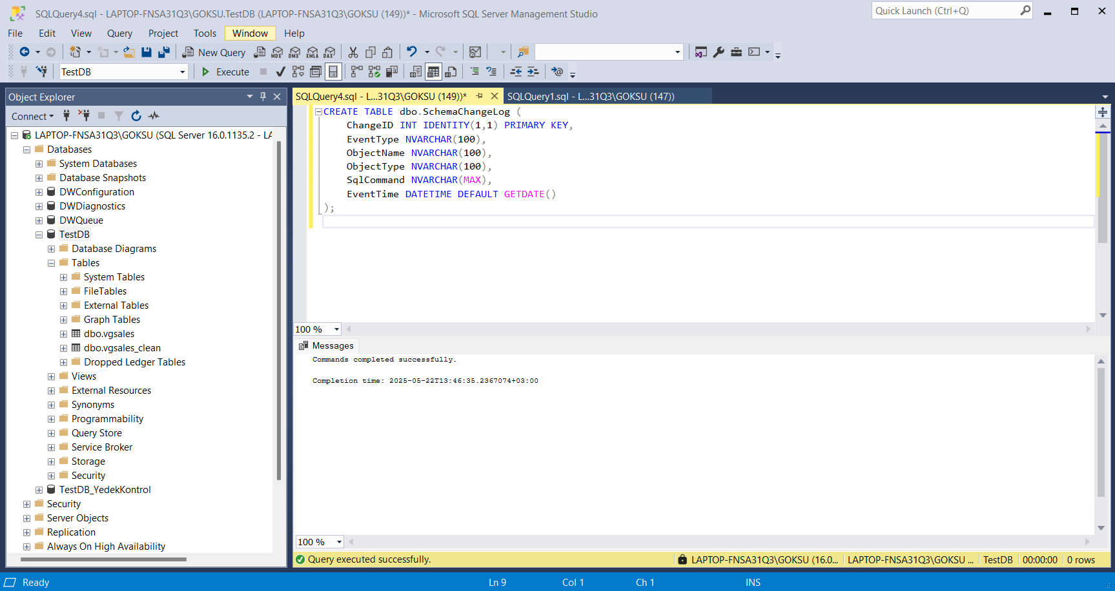

Log tablosu oluşturuldu.Bu tabloya şunlar kaydedilecek:

* Hangi tür işlem yapıldı (örneğin: ALTER_TABLE)
* Hangi nesneye yapıldı (örneğin: vgsales tablosu)
* Yapılan SQL komutu
* Ne zaman yapıldı

## AŞAMA 2.2: Trigger Oluştur

Bu trigger, yukarıdaki tabloya veritabanındaki tüm yapısal değişiklikleri otomatik olarak ekler.

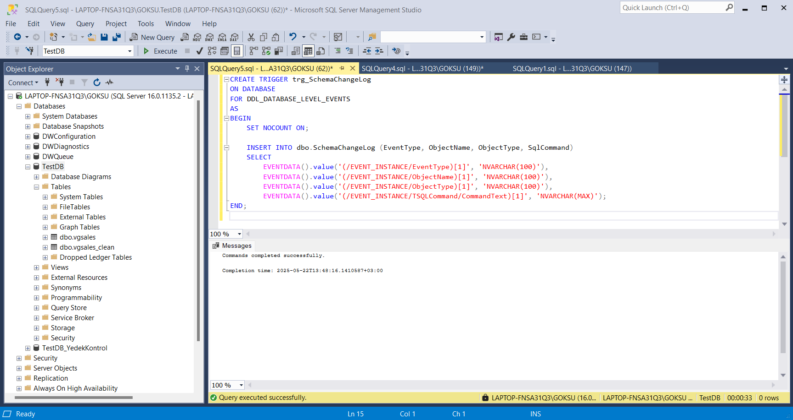

Bu trigger veritabanı düzeyindedir (yani sadece bir tabloya değil, tüm veritabanına etki eder).

## AŞAMA 3: Örnek Bir Sürüm Değişikliği Simüle Etme ve Log Kayıtlarını Görüntüleme

Burada, gerçek bir şema değişikliği yapacağız (örneğin tabloya sütun ekleme) ve ardından bunun SchemaChangeLog tablosuna yansıyıp yansımadığını kontrol edeceğiz. Vgsales tablosuna Notes adında yeni bir sütün ekleyeceğiz.

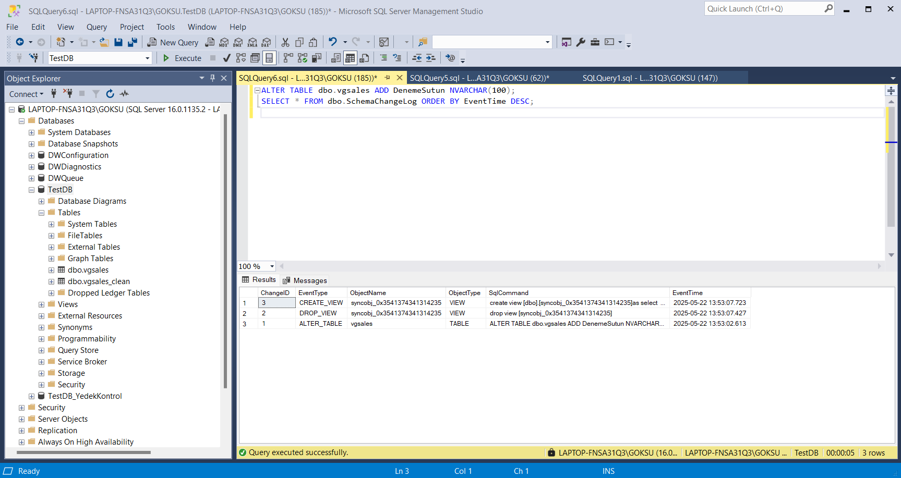

Yukarıdaki komut ile dbo.vgsales tablosuna örnek bir sütun (DenemeSutun) eklenmiş ve böylece veritabanında bir yapısal (DDL) değişiklik gerçekleştirilmiştir. Daha önce oluşturulan DDL DATABASE LEVEL TRIGGER bu işlemi algılayarak, yapılan değişikliği SchemaChangeLog tablosuna otomatik olarak kaydetmiştir. Bu işlem, sürüm kontrolü ve şema değişikliklerinin izlenebilirliği açısından önemlidir. Alttaki SELECT sorgusu, log tablosu içeriğini sıralayarak bu değişikliğin başarıyla kaydedildiğini göstermektedir.

## AŞAMA 4: Test ve Geri Dönüş Planı

Bu aşama, yapılan yapısal değişikliklerin geri alınabilmesi veya hatalı güncellemelerden sistemin kurtarılabilmesi için bir “acil durum” planıdır.

Veritabanı üzerinde gerçekleştirilen yapısal değişiklikler öncesinde, veri bütünlüğünün korunabilmesi amacıyla tam yedekleme alınmalıdır. Bu proje kapsamında yapılan DDL işlemleri (örneğin sütun ekleme) gibi değişikliklerin geri alınabilmesi için SQL Server’ın yedekleme/geri yükleme (restore) mekanizmaları kullanılabilir. Ayrıca, yapılan her değişiklik SchemaChangeLog tablosuna kaydedildiği için değişiklikler geriye dönük olarak izlenebilir. Gerekli durumlarda veritabanı ALTER komutlarıyla eski hâline döndürülebilir veya manuel olarak revize edilebilir.

# Proje 7: Veritabanı Yedekleme ve Otomasyon Çalışması

## AŞAMA 1: Manuel Yedekleme – FULL BACKUP

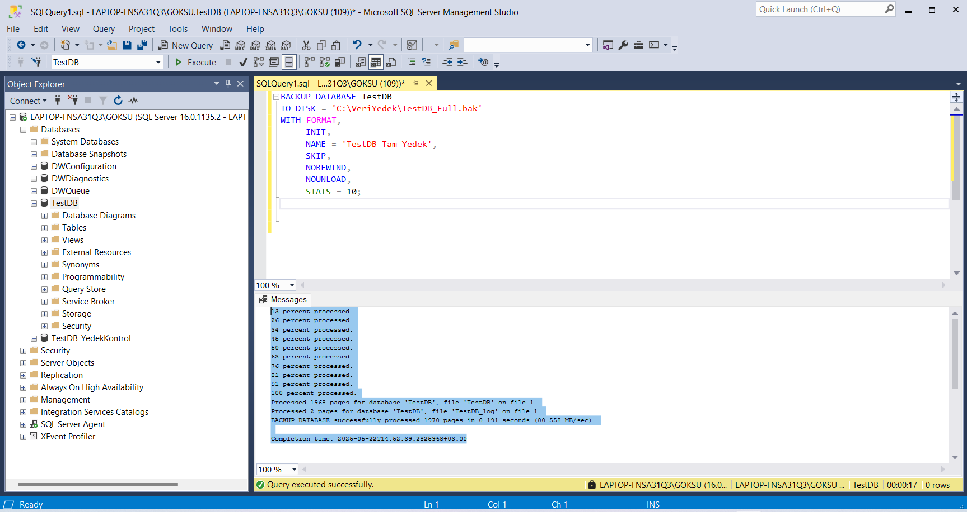

Yukarıdaki işlem sonucunda, TestDB veritabanının tam yedeği başarıyla alınmıştır. Yedek dosyası belirtilen dizine yazılmış, toplamda 1970 sayfa işlenmiştir.

Daha sonra SQL Server Agent’ı kullanarak New Job sekmesine geçiyoruz.

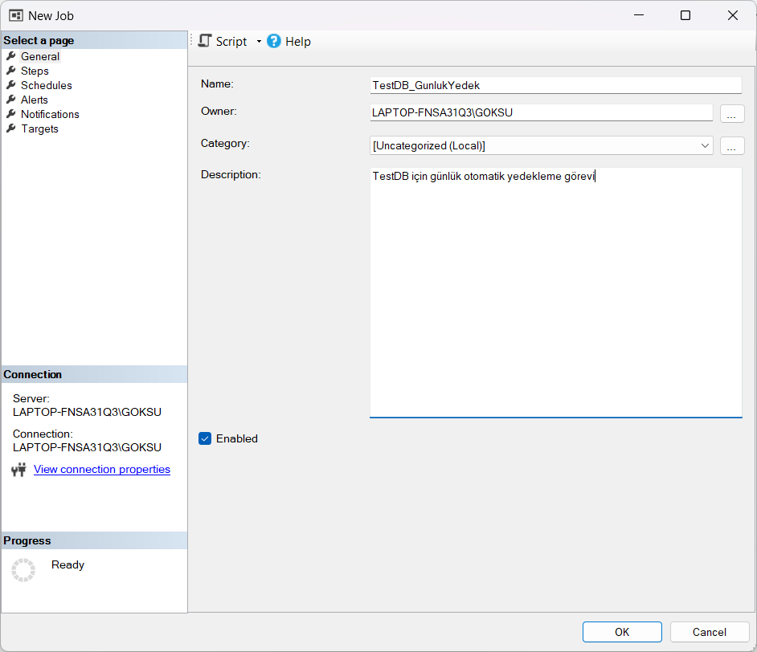

New Job TestDB_GunlukYedek ismi ile tanımlandı.

## AŞAMA 2.2: STEPS Sekmesi

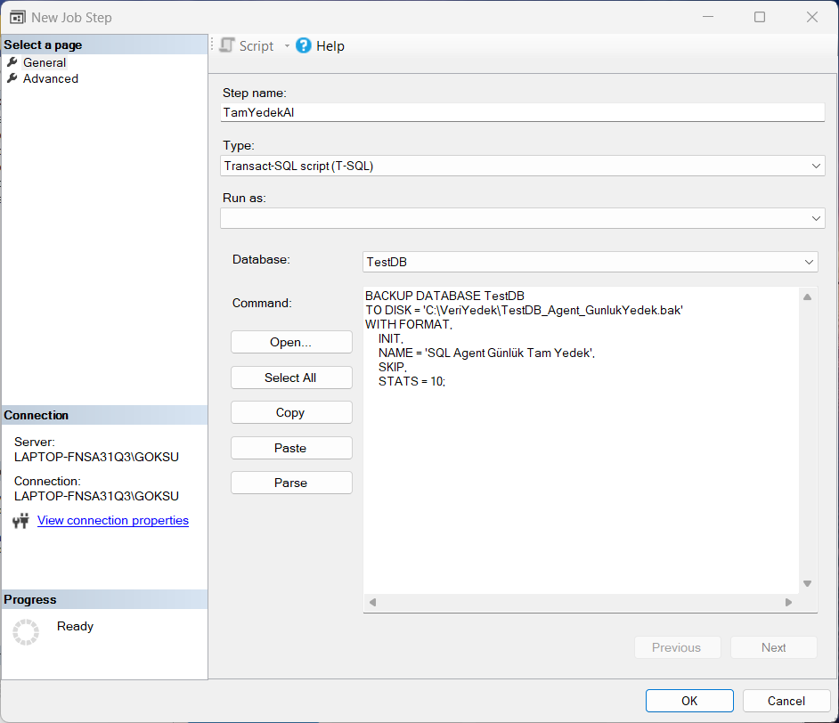

Bu aşamada TamYedekAl isimli bir step oluşturuldu, görseldeki komut ayarlandı.

## AŞAMA 2.3: SQL Server Agent Job Zamanlaması (Schedule)

Daha sonrasında çıkan ekranda Schedules sekmesine gelindi.

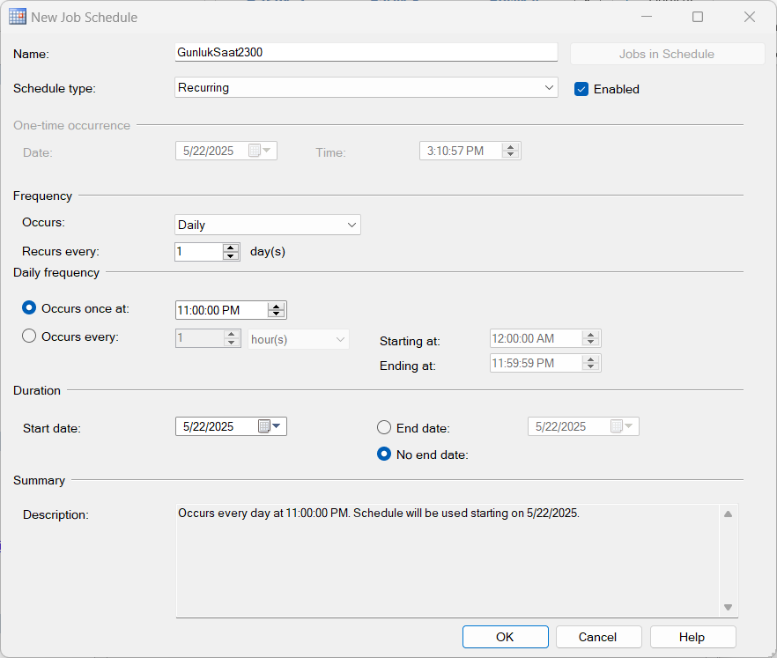

Görseldeki konfigürasyonda Schedule GunlukSaat2300 ismi ile oluşturuldu.

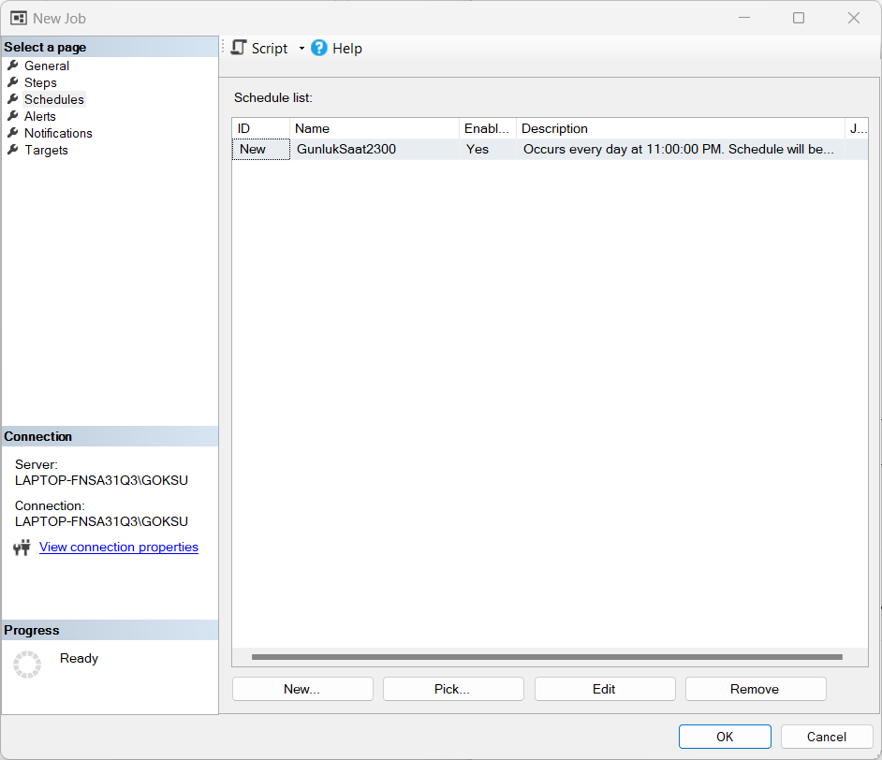

Oluşturulan Schedule ilgili tabloda görüntülendi.

Daha sonrasında ekranın sol tarafında bulunan SQL Server Agent sekmesinden Jobs altbaşlığına girilip, oluşturulan job “TestDB_GunlukYedek” Start Job at Step komutu ile çalıştırıldı.

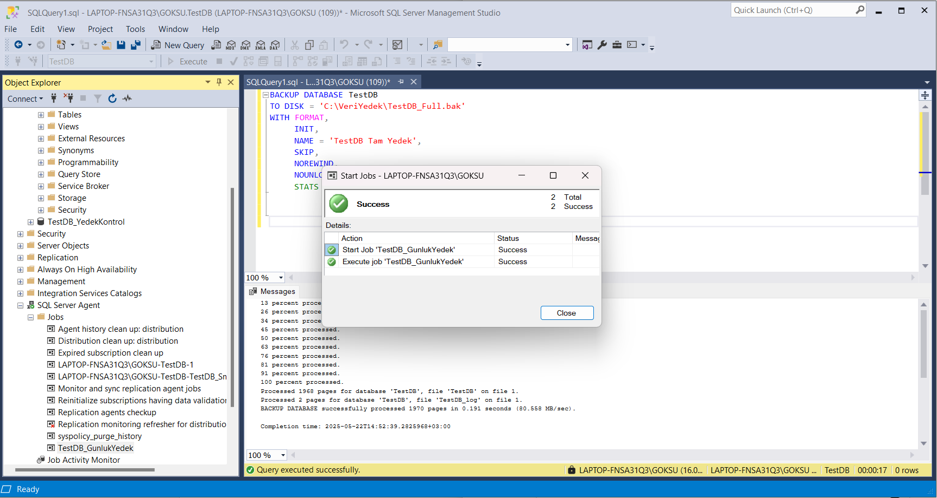

Görselde de görüldüğü üzere oluşturulan iş başarı ile çalıştırıldı.

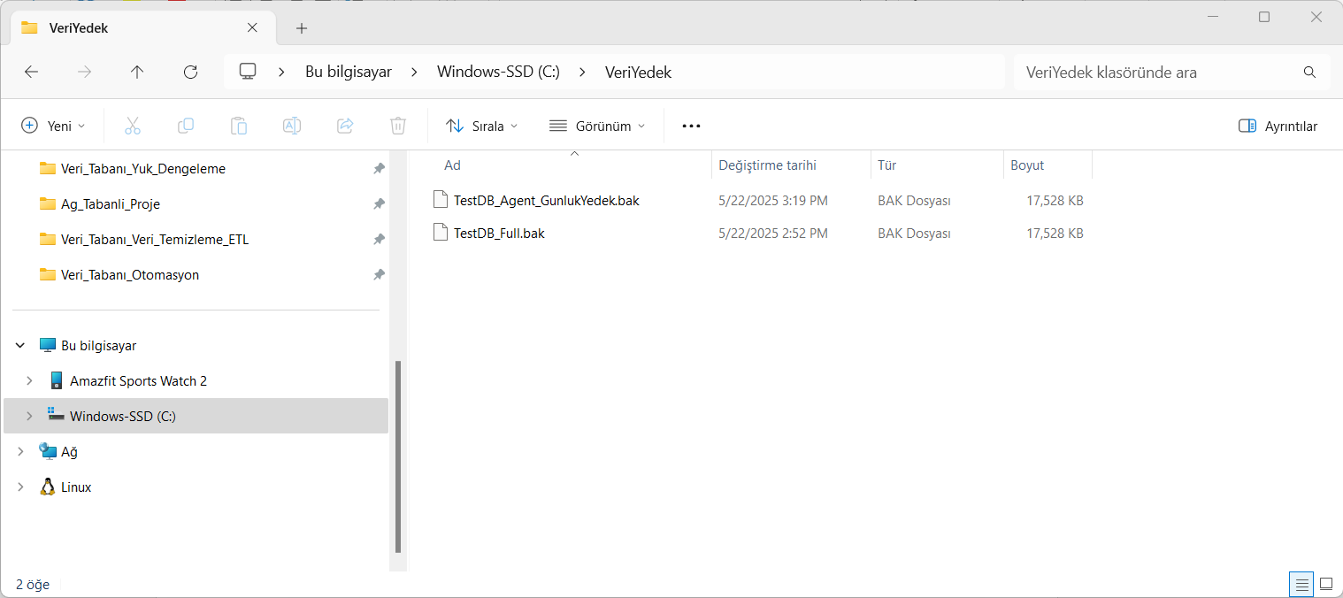

Daha sonrasında belirtilen dosya konumunda TestDB_Agent_GunlukYedek.bak dosyasının oluştuğu gözlendi.

Bu projede, SQL Server üzerinde TestDB veritabanının yedekleme işlemleri hem manuel hem de otomatik yöntemlerle gerçekleştirilmiştir. İlk olarak, BACKUP DATABASE komutu ile manuel olarak tam yedek alınmış ve belirtilen dizine .bak uzantılı dosya başarıyla oluşturulmuştur. Ardından SQL Server Agent kullanılarak, günlük saat 23:00’te çalışacak bir job tanımlanmıştır. Bu job, TestDB_GunlukYedek adıyla kaydedilmiş ve test amacıyla manuel olarak başlatılarak başarılı bir şekilde tamamlanmıştır. Otomatik yedekleme işlemleri için SQL Server Agent arayüzünde adım adım yapılandırmalar yapılmış, job step’leri tanımlanmış ve zamanlama (schedule) oluşturulmuştur. İşlem sonunda yedek dosyasının fiziksel olarak oluşturulduğu doğrulanmıştır. Bu proje ile veritabanı yönetiminde yedekleme süreçlerinin otomatikleştirilmesi sağlanmış, veri güvenliğine yönelik önemli bir adım atılmıştır.